TRƯỜNG ĐẠI HỌC BÁCH KHOA HÀ NỘI
VIỆN CÔNG NGHỆ THÔNG TIN VÀ TRUYỀN THÔNG
──────── * ───────

ĐỒ ÁN
TỐT NGHIỆP ĐẠI HỌC
NGÀNH CÔNG NGHỆ THÔNG TIN

TÊN ĐỀ TÀI
Ứng dụng hỏi đáp trực tuyến.

Sinh viên thực hiện : Giang Anh Tuấn.
Lớp : CNTT-TT 2.04 K57.
Giảng viên hướng dẫn : TS. Nguyễn Thanh Hùng.

Hà Nội, tháng 5 năm 2017
PHIẾU GIAO NHIỆM VỤ ĐỒ ÁN TỐT NGHIỆP

1. Thông tin về sinh viên
Họ và tên sinh viên: Giang Anh Tuấn.
Điện thoại liên lạc: 0969273912 Email: tuan1231994chelsea@gmail.com.
Lớp: CNTT-TT 2.04 K57 Hệ đào tạo: Đại học.
Đồ án tốt nghiệp được thực hiện tại: Viện công nghệ thông tin & truyền thông - Trường Đại học Bách Khoa Hà Nội
Thời gian làm ĐATN: Từ 01/2016 đến 05/2016

2. Mục đích nội dung của ĐATN
Tìm hiểu và xây dựng ứng dụng hỏi đáp trực tuyến trên nền tảng Android.

3. Các nhiệm vụ cụ thể của ĐATN
- Nghiên cứu công nghệ lập trình di động nền tảng Android.
- Tìm hiểu phương pháp để nhắn tin, video call trong thời gian thực.
- Nghiên cứu các công nghệ lập trình để áp dụng vào bài toán gồm: Backendless API, Quickblox.
- Phân tích, thiết kế và xây dựng ứng dụng.

4. Lời cam đoan của sinh viên:
Tôi – Giang Anh Tuấn- cam kết ĐATN là công trình nghiên cứu của bản thân tôi dưới sự hướng dẫn của TS. Nguyễn Thanh Hùng.
Các kết quả nêu trong ĐATN là trung thực, không phải là sao chép toàn văn của bất kỳ công trình nào khác.

Hà Nội, ngày 6 tháng 5 năm 2017
Tác giả ĐATN

Giang Anh Tuấn

5. Xác nhận của giáo viên hướng dẫn về mức độ hoàn thành của ĐATN và cho phép bảo vệ:
Hà Nội, ngày tháng 5 năm 2017
Giáo viên hướng dẫn

TS. Nguyễn Thanh Hùng
TÓM TẮT NỘI DUNG ĐỒ ÁN TỐT NGHIỆP.

Nhắc lại về tên đề tài: “Ứng dụng hỏi đáp trực tuyến”.
Mục đích chính của ứng dụng này là giúp người dùng có nhu cầu tìm hiểu kiến thức mà họ còn vướng mắc hoặc không biết một cách nhanh chóng. Đặc biệt, ứng dụng hướng đến người dùng là học sinh, sinh viên là đối tượng có nhu cầu hỏi đáp lớn. Cùng với đó, ứng dụng cũng giúp các nhân viên của nhà cung cấp thoải mái hơn trong việc trả lời các câu hỏi bằng cách sử dụng điện thoại thông minh.

Nội dung đồ án sẽ đưa ra các giải pháp công nghệ thông tin hiện nay để xây dựng một ứng dụng. Đồ án sẽ đưa ra chi tiết các công đoạn của việc xây dựng phần mềm từ phân tích yêu cầu, phân tích thiết kế và cài đặt. Các giải pháp công nghệ đưa ra sẽ được áp dụng vào việc xây dựng đồ án.
Nội dung đồ án được trình bày theo các thành phần chính sau:

Phần 1: Đặt vấn đề và định hướng giải pháp.
Phần này sẽ nêu ra những vấn đề gặp phải trong thực tế và đề xuất giải pháp để giải quyết bài toán. Giới thiệu các công nghệ sẽ áp dụng trong bài toán.

Phần 2: Phân tích thiết kế và cài đặt hệ thống.
Phần này bao gồm:
Phân tích ứng dụng, các yêu cầu về chức năng và phi chức năng.
Thiết kế cơ sở dữ liệu, thiết kế biểu đồ lớp, thiết kế giao diện chương trình.
Cài đặt và thử nghiệm hệ thống.
Đánh giá ưu nhược điểm của chúng.

Phân 3: Kết luận.
Kết luận chung về đồ án và định hướng phát triển trong tương lai.

LỜI CẢM ƠN

Lời đầu tiên, em xin được gửi lời cảm ơn và tri ân sâu sắc đến Tiến sĩ Nguyễn Thanh Hùng, người đã tận tình hướng dẫn và giúp đỡ em trong suốt quá trình thực hiện đồ án tốt nghiệp.
Em cũng xin cảm ơn các thầy cô trong trường đại học Bách Khoa Hà Nội, đặc biệt là các thầy cô thuộc viện công nghệ thông tin và truyền thông đã truyền đạt kiến thức và kinh nghiệm cho em trong năm năm đại học.
Cuối cùng, em xin cảm ơn đến gia đình, bạn bè đã giúp đỡ, động viên và góp ý để em có thể hoàn thành đồ án tốt nghiệp này.

Hà Nội, ngày 6 tháng 5 năm 2017

Giang Anh Tuấn
Lớp CNTT-TT 2.04 K57
Viện CNTT&TT-ĐH Bách Khoa HN

Contents
PHẦN 1. ĐẶT VẤN ĐỀ VÀ ĐỊNH HƯỚNG GIẢI PHÁP 9
1.1. Đặt vấn đề 9
1.1.1. Bối cảnh 9
1.1.2. Đề xuất đề tài 10
1.2. Phân tích đề tài và định hướng giải pháp 10
1.2.1. Phân tích đề tài 10
1.2.2. Mô tả bài toán 10
1.2.3. Cơ sở lý thuyết và các công nghệ 12
PHẦN 2. PHÂN TÍCH THIẾT KẾ VÀ CÀI ĐẶT HỆ THỐNG 24
2.1. Phân tích yêu cầu phần mềm 24
2.1.1. Yêu cầu tổng quan 24
2.1.2. Yêu cầu chi tiết chức năng 26
2.1.3. Yêu cầu phi chức năng 35
2.2. Phân tích thiết kế phần mềm 35
2.2.1. Kiến trúc hệ thống 35
2.2.2. Thiết kế sơ đồ lớp 37
2.2.3. Thiết kế CSDL 43
2.2.4. Mô hình hóa hành vi 46
2.3. Thiết kế giao diện người dùng 46
2.3.1. Giả lập ứng dụng smartphone 46
2.4. Kết quả cài đặt 49
2.4.1. Giao diện chương trình 49
2.4.2. Đánh giá hệ thống 52
PHẦN 3. KẾT LUẬN VÀ HƯỚNG PHÁT TRIỂN 53
3.1. Kết luận 53
3.2. Hướng phát triển đồ án trong tương lai 53
TÀI LIỆU THAM KHẢO 54
PHỤ LỤC 55
Các lớp tiện ích quan trọng 55
Một số lớp tiện ích khác 56

DANH MỤC HÌNH ẢNH

Hình 1.1. Ứng dụng công nghệ thông tin trong giáo dục 10
Hình 1.2.: Quy trình ứng dụng hỏi đáp 12
Hình 1.3. Một số phiên bản Android 14
Hình 1.4. Thống kê số lượng người dùng Android 15
Hình 1.5. Thành phần hệ điều hành Android 16
Hình 1.6. Backendless platform 19
Hình 1.7. Quickblox platform 21
Hình 1.8. Thư viện cho nền tảng Android 22
Hình 1.9. Console Backendless 22
Hình 1.10. Console Quickblox 23
Hình 2.1. Usecase tổng quan 25
Hình 2.2. Biểu đồ hoạt động cho chức năng đăng ký 27
Hình 2.3. Biểu đồ hoạt động cho chức năng đăng nhập 28
Hình 2.4. Biểu đồ hoạt động cho chức năng phản hồi câu hỏi 30
Hình 2.5.Biểu đồ hoạt động cho chức năng tạo câu hỏi 31
Hình 2.6. Biểu đồ hoạt động cho chức năng chat 34
Hình 2.7. Kiến trúc hệ thống 36
Hình 2.8. Sơ đồ lớp tổng quát 37
Hình 2.9. Cơ sở dữ liệu 43
Hình 2.10. Giả lập chức năng đăng nhập và đăng ký. 46
Hình 2.11. Giả lập chức năng tạo câu hỏi và phản hồi câu hỏi 47
Hình 2.12. Giả lập chức năng xem lịch sử các câu hỏi, câu hỏi chờ phản hồi. 47
Hình 2.13. Giả lập chức năng xem danh sách nhân viên 48
Hình 2.14. Giả lập chức năng đổi mật khẩu 48
Hình 2.15. Giả lập chức năng video call, text chat 49
Hình 2.16. Giao diện ứng dụng phía người dùng (1) 49
Hình 2.17. Giao diện ứng dụng phía người dùng (2) 50
Hình 2.18. Giao diện ứng dụng phía người dùng (3) 50
Hình 2.19. Giao diện ứng dụng phía người dùng (4) 51
Hình 2.20. Giao diện ứng dụng phía nhân viên(1) 51

DANH MỤC BẢNG BIỂU

Table 1.1. Bảng danh mục các từ viết tắt và thuật ngữ 8
Table 2.1. Bảng mô tả các chức năng 24
Table 2.2. Bảng mô tả chức năng đăng ký 26
Table 2.3. Bảng mô tả chức năng đăng nhập 27
Table 2.4. Bảng mô tả chức năng đăng xuất 28
Table 2.5. Bảng mô tả chức năng phản hồi câu hỏi 29
Table 2.6. Bảng mô tả chức năng tạo câu hỏi 30
Table 2.7. Bảng mô tả chức năng xem lịch sử các câu hỏi 31
Table 2.8. Bảng mô tả chức năng xem danh sách các nhân viên trực tuyến 31
Table 2.9. Bảng mô tả chức năng thay đổi thông tin cá nhân 32
Table 2.10. Bảng mô tả chức năng xem danh sách các câu hỏi chờ phản hồi 32
Table 2.11. Bảng mô tả chức năng chat 35
Table 2.12. Bảng chi tiết thuộc tính lớp Question 37
Table 2.13. Bảng chi tiết thuộc tính lớp Answer 38
Table 2.14. Bảng chi tiết thuộc tính và phương thức lớp MainActivity 38
Table 2.15. Bảng chi tiết phương thức lớp LoginActivity 38
Table 2.16. Bảng chi tiết thuộc tính và phương thức lớp SignUpActivity 39
Table 2.17. Bảng chi tiết thuộc tính và phương thức lớp EmployeeActivity 39
Table 2.18. Bảng chi tiết thuộc tính và phương thức lớp DialogsActivity 40
Table 2.19. Bảng chi tiết thuộc tính lớp BaseActivity 40
Table 2.20. Bảng chi tiết thuộc tính và phương thức lớp ChatActivity 40
Table 2.21. Bảng chi tiết thuộc tính và phương thức lớp CallActivity 41
Table 2.22. Bảng chi tiết thuộc tính và phương thức lớp IncomeCallFragment 42
Table 2.23. Bảng chi tiết thuộc tính BaseConversationFragment 42
Table 2.24. Bảng chi tiết thuộc tính lớp VideoConversationFragment 42
Table 2.25. Bảng database Users 44
Table 2.26. Bảng database Question 44
Table 2.27. Bảng database Answer 44
Table 2.28. Bảng database Dialog 45
Table 2.29. Bảng database Message 45

DANH MỤC CÁC TỪ VIẾT TẮT VÀ THUẬT NGỮ

Table 1.1. Bảng danh mục các từ viết tắt và thuật ngữ
Thuật ngữ/ Từ viết tắt | Từ đẩy đủ | Mô tả
CNTT | Công nghệ thông tin | Công nghệ thông tin

ĐẶT VẤN ĐỀ VÀ ĐỊNH HƯỚNG GIẢI PHÁP

Đặt vấn đề

Bối cảnh
Với sự phát triển của nền kinh tế, con người ngày càng phải chịu nhiều áp lực từ công việc, xã hội... Chính vì thế, việc đẩy mạnh công nghệ thông tin vào các lĩnh vực trong đời sống đã được đáp ứng và giải quyết các nhu cầu của con người.
Một trong các lĩnh vực được áp dụng công nghệ thông tin nhiều đó là giáo dục. Mục tiêu của ngành giáo dục là không ngừng đổi mới phương pháp giảng dạy và nâng cao chất lượng giáo dục ở tất cả các cấp học. Trong đó, việc ứng dụng công nghệ thông tin trong dạy học đang được đẩy mạnh và nhân rộng trong toàn ngành giáo dục hiện nay. Đổi mới giáo dục theo hướng giảm thuyết giảng, tăng tự học, thực hiện “giảng ít, học nhiều”, công nghệ thông tin tạo điều kiện cho mọi người có thể tự học ở mọi nơi, mọi lúc một cách thuận tiện, có thể tham gia thảo luận trong một tập thể mà mỗi người đang ở rất xa nhau, góp phần tạo ra xã hội học tập mà trong đó, mọi người có thể học tập suốt đời. Mặt khác, với sự thuận tiện cho việc học ở mọi lúc mọi nơi, công nghệ thông tin sẽ tạo cơ hội cho người học có thể lựa chọn những vấn đề mà mình ưa thích, phù hợp với năng khiếu của mỗi người, từ đó mà phát triển theo thế mạnh của từng người do cấu tạo khác nhau của các tiểu vùng vỏ não. Chính điều đó sẽ thúc đẩy sự phát triển của các tài năng.

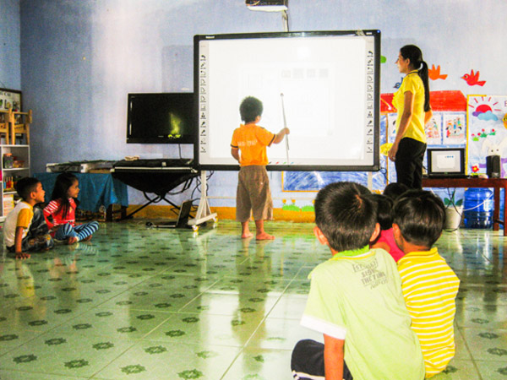

Hình 1.1. Ứng dụng công nghệ thông tin trong giáo dục

Trong quá trình tự học, ắt hẳn mọi người sẽ gặp phải các vấn đề thắc mắc mà bản thân chưa có câu trả lời. Nhu cầu giải đáp thắc mắc về kiến thức khi tự học ngày một tăng lên. Khi đó những chiếc máy tính, smart phone, máy tính bảng sẽ là công cụ hữu hiệu để tìm ra câu trả lời cho những thắc mắc đó. Ngoài ra, câu trả lời cần được lấy từ nguồn thông tin đáng tin cậy để có thể đảm bảo kiến thức đúng cho học sinh, sinh viên.

Đề xuất đề tài
Chính vì vậy, hệ thống ứng dụng hỏi đáp trực tuyến đã ra đời để giải quyết nhu cầu đó bằng cách cung cấp dịch vụ giải đáp thắc mắc về kiến thức.

Phân tích đề tài và định hướng giải pháp

Phân tích đề tài

Phạm vi của đề tài
Trong giới hạn của một đồ án tốt nghiệp cùng với thời gian nghiên cứu, phân tích, thực hiện và triển khai, đề tài sẽ tập trung xây dựng các tính năng để giải quyết bài toán về phía người dùng.

Đối tượng của đề tài
Đề tài sẽ hướng đến giải quyết vấn đề:
- Người dùng có nhu cầu thắc mắc về kiến thức.
- Nhân viên giải đáp thắc mắc kiến thức.

Vai trò và ý nghĩa của đề tài
- Tích hợp các ưu điểm của việc áp dụng CNTT, đề tài sẽ giảm thời gian việc giải quyết thắc mắc trong thực tế.
- Nghiên cứu các công nghệ hiện nay.

Mô tả bài toán

Giới thiệu bài toán
Hệ thống cung cấp ứng dụng trên nền tảng Android và hướng tới hai đối tượng sử dụng: người dùng có nhu cầu hỏi về kiến thức và nhân viên có nhu cầu trả lời câu hỏi qua điện thoại Android. Ứng dụng giúp người dùng tiết kiệm thời gian để giải đáp thắc mắc, đồng thời giúp nhân viên giải đáp các câu hỏi từ người dùng có thể thoải mái hơn trong cách làm việc.
Về phía người dùng có nhu cầu giải đáp thắc mắc kiến thức, họ sẽ tạo một câu hỏi mới và chờ phản hồi từ nhân viên của bên nhà cung cấp dịch vụ giải đáp kiến thức.
Người dùng cũng có thể chọn ra một nhân viên đang trực tuyến và trực tiếp đặt câu hỏi cho nhân viên đó. Trong trường hợp câu hỏi phức tạp, khó diễn tả bằng chat thì người dùng có thể sử dụng chức năng video call để có thể thuận tiện trong việc mô tả và đặt câu hỏi.
Về phía nhân viên của nhà cung cấp dịch vụ, họ không phải nhất thiết ngồi yên tại chỗ để trả lời các câu hỏi của người dùng mà có thể thoải mái hơn khi có thể làm việc với chiếc điện thoại Android của mình.
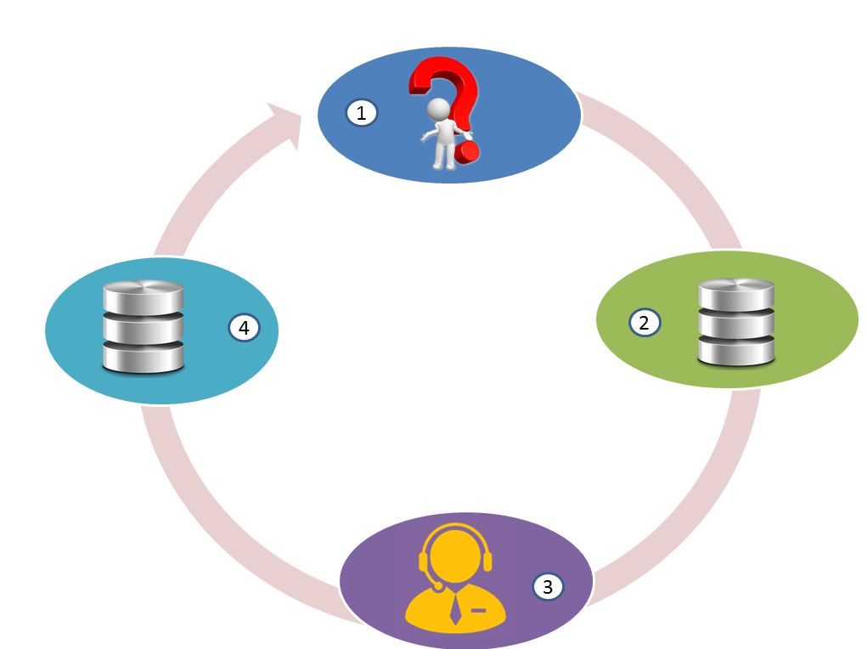

Hình 1.2.: Quy trình ứng dụng hỏi đáp
Quy trình giải quyết câu hỏi của người dùng:
Bước 1: Người dùng có câu hỏi sẽ đặt ra câu hỏi cho bên cung cấp dịch vụ giải đáp.
Bước 2: Câu hỏi gửi đến sẽ được lưu lại và gửi về cho nhân viên giải đáp.
Bước 3: Nhân viên trả lời câu hỏi.
Bước 4: Câu trả lời được lưu lại và gửi về cho người dùng. Nếu người dùng vẫn chưa thỏa mãn về câu trả lời sẽ phản hồi lại, cứ thế lặp lại cho đến khi người dùng thỏa mãn với câu trả lời.

Những khó khăn và tính khả thi dự án
- Khó khăn:
  - Việc áp dụng sản phẩm ứng dụng CNTT cần phải dựa trên thực trạng trình độ sử dụng CNTT ở địa phương đó. Ở Việt Nam, CNTT vẫn đang phát triển mạnh, đặc biệt là ở các thành phố lớn, tuy nhiên vẫn còn một số vùng do điều kiện khó khăn chưa tiếp cận nhiều với CNTT, thói quen người sử dụng vẫn đem lại khó khăn cho dự án.
- Tính khả thi:
  - Tuy nhiên, với nhu cầu sử dụng CNTT trong học tập ngày một tăng và việc ứng dụng rút ngắn thời gian cho người dùng sẽ đem lại cho khách hàng trải nghiệm tốt.
  - Một số ứng dụng tương tự đã có trong nước: gotit, học dễ, alfazi…

Cơ sở lý thuyết và các công nghệ
Các công nghệ sử dụng:
- Backend: Sử dụng dịch vụ API của Backendless platform.
- Client: Android SDK, Backendless SDK, QuickBlox SDK.
- Database: sử dụng database của Backendless platform.
- Ngoài ra, để xây dựng hệ thống, cần sử dụng một số công nghệ:
  - QuickBlox: cung cấp dịch vụ chat, video call, audio call.
  - GitLab: Quản lý mã nguồn sản phẩm.

Hệ điều hành Android
Android là một nền tảng phần mềm và hệ điều hành cho thiết bị thông minh dựa trên nền tảng Linux được phát triển bởi Google và sau đó là liên minh thiết bị cầm tay mã nguồn mở (Open Handset Alliance (OHA)). Ban đầu Android được phát triển bởi tổng công ty Android, với sự hỗ trợ tài chính từ Google và sau này được chính Google mua lại vào năm 2005. Android ra mắt vào năm 2007 với tuyên bố thành lập liên minh thiết bị cầm tay mở.
Phiên bản SDK lần đầu tiên phát hành vào tháng 11 năm 2007. Hãng T-Mobile cũng công bố chiếc điện thoại chạy Android đầu tiên được bán vào tháng 10 năm 2008 là chiếc T-Mobile G1, chiếc smartphone đầu tiên dựa trên nền tảng Android. Sau đó, Google lại tiếp tục phát hành phiên bản Android SDK 1.0. Trong tháng 10 năm 2008, Google được cấp giấy phép mã nguồn mở cho Android Platform. Cuối năm 2008, Google cho phát hành một thiết bị cầm tay được gọi là Android Dev Phone 1 có thể chạy được các ứng dụng Android mà không bị ràng buộc vào các nhà cung cấp mạng di động điện thoại. Vào cùng khoảng thời gian đó thì Google cũng phát hành phiên bản vá lỗi 1.1 của hệ điều hành này. Ở cả hai phiên bản 1.0 và 1.1 Android chưa hỗ trợ soft_keyboard mà đòi hỏi các thiết bị phải sử dụng bàn phím vật lý. Năm 2009, phát hành SDK 1.5 (Cupcake) hỗ trợ soft-keyboard với tính năng autocomplete. Trong cùng năm, Google tiếp tục phát hành SDK 1.6 (Donut) hỗ trợ rộng VGA và SDK 2.0/2.0.1/2.1 (Eclair) có giao diện người dùng mới và hỗ trợ trình duyệt. Vào năm 2010, phát hành tiếp SDK 2.2 (Froyo) và 2.3 (Gingerbread) hỗ trợ Flash, cập nhật giao diện người dùng. Năm 2011, phát hành SDK 3.0/3.1/3.2 (Honeycomb) chỉ dành cho tablets và SDK 4.0/4.0.1/4.0.2/4.0.3 (Ice Scream Sandwich), đến năm 2012 phát hành SDK 4.1 (Jelly Bean)… Và cho tới hiện nay, phiên bản Android mới nhất là Android 7.0 Nougat (năm 2017).

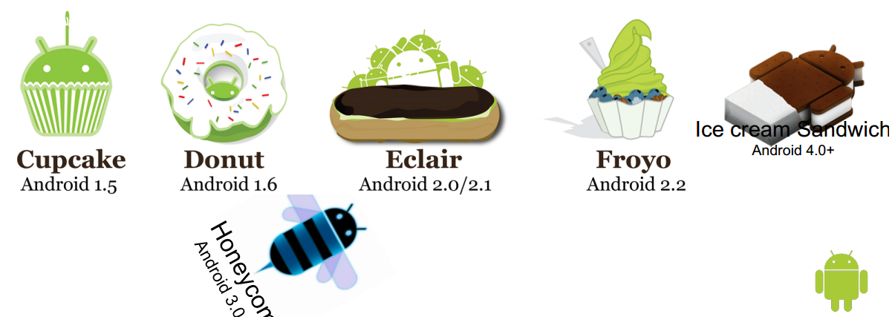

Hình 1.3. Một số phiên bản Android
Android có mã nguồn mở, chính mã nguồn mở cùng với một giấy phép không có nhiều ràng buộc đã cho phép các nhà phát triển thiết bị, mạng di động và các lập trình viên nhiệt huyết được điều chỉnh và phân phối Android một cách tự do. Ngoài ra, Android còn có một cộng đồng lập trình viên đông đảo chuyên viết các ứng dụng để mở rộng chức năng của thiết bị, một loại ngôn ngữ lập trình Java có sửa đổi. Vào tháng 10 năm 2012, có khoảng 700.000 ứng dụng trên Android, và số lượt tải ứng dụng từ Google Play, của hàng ứng dụng chính của Android, ước tính khoảng 25 tỷ lượt tải mỗi ngày.
Những yếu tố này đã giúp cho Android trở thành nền tảng điện thoại thông minh phổ biến nhất thế giới, vượt qua Symbian vào quý 4 năm 2010, và được các công ty công nghệ lựa chọn khi họ cần một hệ điều hành không nặng nề, có khả năng tinh chỉnh và giá rẻ chạy trên các thiết bị công nghệ cao thay vì tạo dựng từ đầu. Kết quả là mặc dù được thiết kế để chạy trên điện thoại và máy tính bảng, Android đã xuất hiện trên TV, máy chơi game và hàng loạt các thiết bị điện tử khác. Bản chất mở của Android cũng khích lệ một đội ngũ đông đảo các lập trình viên và những người đam mê sử dụng mã nguồn mở để tạo ra những dự án cộng đồng quản lý. Những dự án này bổ sung các tính năng cao cấp cho những người dùng thích tìm tòi hoặc đưa Android vào các thiết bị ban đầu chạy hệ điều hành khác.
Android chiếm 79% thị phần điện thoại thông minh trên toàn thế giới vào thời điểm quý 3 năm 2013, với tổng cộng 600 triệu thiết bị đã được kích hoạt và 1,3 triệu lượt kích hoạt mỗi ngày. Sự thành công của hệ điều hành cũng khiến nó trở thành mục tiêu trong các vụ kiện kiên quan đến bằng phát minh, góp mặt trong cái gọi là “cuộc chiến điện thoại thông minh” giữa các công ty công nghệ. Và cho tới nay, Android vẫn khẳng định được là hệ điều hành di động phổ biến nhất thế giới, thậm chí còn trở thành hệ điều hành phổ biến nhất thế giới.
Theo dữ liệu thống kế mới nhất của StatCounter vào tháng 3 năm 2017 dựa trên phân tích số lượng người dùng truy cập web trên các nền tảng, hệ điều hành Android chính thức vượt mặt Windows để trở thành hệ điều hành có số lượng người dùng cao nhất.

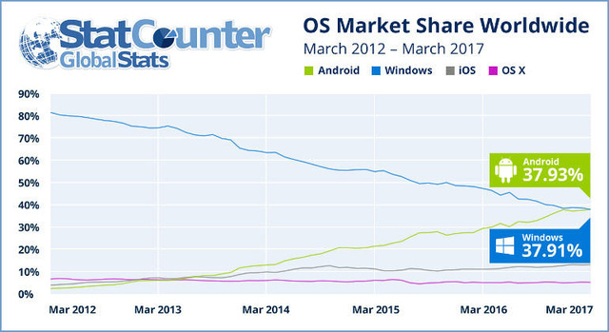

Hình 1.4. Thống kê số lượng người dùng Android

Kiến trúc hệ điều hành Android
Mô hình sau thể hiện một cách tổng quát các thành phần của hệ điều hành Android. Mỗi phần sẽ được đặc tả chi tiết dưới đây.

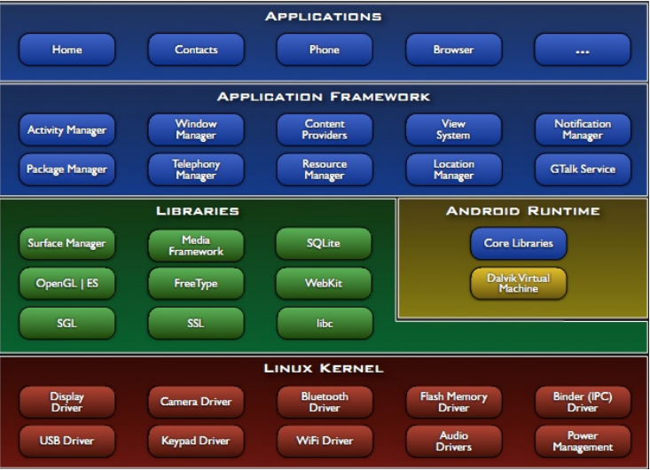

Hình 1.5. Thành phần hệ điều hành Android
- Tầng hạt nhân Linux (Linux Kernel layer)
Hệ điều hành Android được phát triển dựa trên hạt nhân Linux, cụ thể là hạt nhân Linux phiên bản 2.6, điều đó được thể hiện ở lớp dưới cùng này. Tất cả mọi hoạt động của điện thoại muốn thi hành được thì đều được thực hiện ở mức cấp thấp ở lớp này bao gồm: quản lý bộ nhớ (memory management), giao tiếp với phần cứng (driver model), thực hiện bảo mật (security), quản lý tiến trình (process).
Tầng này có các thành phần chủ yếu:
- Display Driver: Điều khiển việc hiển thị lên màn hình cũng như thu nhận những điều khiển của người dùng lên màn hình (di chuyển, cảm ứng…)
- Camera Driver: Điều khiển hoạt động của camera, nhận luồng dữ liệu từ camera trả về.
- Bluetooth Driver: Điều khiển thiết bị phát và thu sóng Bluetooth.
- USB Driver: Quản lý hoạt động của các cổng giao tiếp USB.
- Keypad Driver: Điều khiển bàn phím.
- Wifi Driver: Chịu trách nhiệm về thu, phát sóng wifi.
- Audio Driver: Điều khiển các bộ thu, phát âm thanh, giải mã các tín hiệu dạng audio thành tín hiệu số và ngược lại.
- Binder IPC Driver: Chịu trách nhiệm về việc kết nối và liên lạc với mạng vô tuyến như CDMA, GSM, 3G, 4G, E để đảm bảo những chức năng truyền thông được thực hiện.
- M-System Driver: Quản lý đọc, ghi… lên các thiết bị nhớ như thẻ SD, flash.
- Power Management: Giám sát việc tiêu thụ điện năng.
- Tầng Library và Android Runtime
Android bao gồm bộ thư viện C/C++ được dùng bởi ứng dụng chính của hệ thống Android. Thông qua khung ứng dụng (Application framework), các nhà phát triển có thể tiếp cận sâu vào lõi thư viện bao gồm:
- System C Library: thư viện dựa trên chuẩn C, được sử dụng chỉ bởi hệ điều hành.
- Media Libraries: dựa trên OpenCORE của packetVideo, một bộ thư viện hỗ trợ đọc, ghi lại nhiều định dạng âm thanh, video, hình ảnh như: MPEG4, H.264, MP3, AAC, AMR, JPG, and PNG.
- Surface Manager: quản lý giao diện bao gồm lớp giao diện 2D và 3D.
- LibWebCore: là thành phần để xem nội dung trên web, được sử dụng để xây dựng phần mềm duyệt web (Android Browser) cũng như để các ứng dụng khác có thể nhúng vào. Hỗ trợ được nhiều công nghệ mạnh mẽ như HTML5, JavaScript, CSS, DOM, AJAX…
- SGL: hệ thống đồ họa 2D cơ sở.
- 3D libraries: dựa trên OpenGL ES 1.0 API; thư viện gồm phần cứng hỗ trợ 3D và phần mềm hỗ trợ tối ưu 3D.
- FreeType: trình bày kiểu chữ, hình ảnh.
- SQLite: hệ thống cơ sở dữ liệu có kích thước nhỏ nhưng mạnh mẽ cho tất cả ứng dụng.
Android Runtime:
Android bao gồm một tập hợp các thư viện cơ bản mà cung cấp hầu hết các chức năng sẵn có trong thư viện lõi của ngôn ngữ lập trình Java. Tất cả các ứng dụng của Android đều chạy trong tiến trình riêng. Máy ảo Dalvik đã được viết để cho một thiết bị có thể chạy nhiều máy ảo hiệu quả. Các máy ảo Dalvik thực thi các tập tin thực thi Dalvik (.dex). Định dạng được tối ưu hóa cho bộ nhớ tối thiểu. Máy ảo dựa trên register-based, và chạy các lớp đã được biên dịch bởi một trình biên dịch Java để chuyển đổi thành các định dạng .dex. Các máy ảo Dalvik dựa vào nhân Linux cho các chức năng cơ bản như luồng và quản lý bộ nhớ thấp.

- Tầng Application framework
Bằng cách cung cấp một nền tảng phát triển mở, Android cung cấp cho các nhà phát triển khả năng xây dựng các ứng dụng cực kỳ phong phú và sáng tạo. Nhà phát triển được tự do tận dụng các thiết bị phần cứng, thông tin địa điểm truy cập, các dịch vụ chạy nền, thiết lập hệ thống báo động, thêm các thông báo các thanh trạng thái.
Nhà phát triển có thể truy cập các API cùng khuôn khổ được sử dụng bởi các ứng dụng lõi. Cho phép nhà phát triển có thể sử dụng các API ở tầng trên mà không cần phải hiểu rõ cấu trúc bên dưới, tạo điều kiện cho nhà phát triển tự do sáng tạo bởi vì chỉ cần quan tâm đến nội dung mà ứng dụng họ làm việc. Một tập hợp API rất hữu ích được xây dựng sẵn như hệ thống định vị, các dịch vụ chạy nền, liên lạc giữa các ứng dụng…
Giới thiệu một số thành phần của phần này:
- Activity Manager: quản lý các chu kỳ sống của một ứng dụng cũng như cung cấp công cụ điều khiển Activity.
- Telephony Manager: cung cấp công cụ để thực hiện liên lạc như gọi điện.
- GTalk Service: cung cấp công cụ để liên lạc trong thời gian thực
- Location Manager: cho phép xác định vị trí hiện tại của điện thoại dựa vào hệ thống định vị toàn cầu GPS và Google Maps.
- Window Manager: quản lý việc xây dựng, hiển thị các giao diện người dùng cũng như tổ chức quản lý các giao diện giữa các ứng dụng.
- Notification Manager: quản lý hiển thị các thông báo (báo như có tin nhắn, e-mail mới…)
- Resource Manager: quản lý các tài nguyên tĩnh của ứng dụng bao gồm các file hình ảnh, âm thanh …

- Tầng Applications
Đây là lớp giao tiếp với người dùng, bao gồm các ứng dụng như:
Các ứng dụng cơ bản, được cài đặt đi liền với hệ điều hành là: Phone, Contacts, Browser, SMS, Calendar, Map…
Các chương trình có đặc điểm là:
- Viết bằng Java, phần mở rộng là .apk.
- Khi mỗi ứng dụng được chạy, có một phiên bản Virtual Machine được dựng lên. Nó có thể là một Active Program: chương trình có giao diện với người dùng hoặc là một background: chương trình chạy nền hay là dịch vụ.
- Android là hệ điều hành đa nhiệm, điều đó có nghĩa là trong cùng một thời điểm có thể có nhiều chương trình chạy cùng một lúc, tuy nhiên với mỗi ứng dụng thì có duy nhất một thực thể (instance) được phép chạy mà thôi. Điều đó có tác dụng hạn chế việc lạm dụng tài nguyên, giúp hệ thống hoạt động tốt hơn.
- Các ứng dụng được gán số ID của người sử dụng nhằm phân định quyền hạn khi sử dụng tài nguyên, cấu hình phần cứng và hệ thống.
- Android là hệ điều hành có tính mở, khác với nhiều hệ điều hành di động khác, Android cho phép một ứng dụng của bên thứ ba được chạy nền. các ứng dụng đó chỉ có một hạn chế nhỏ là nó không được phép sử dụng quá 5~10% công suất CPU, điều đó nhằm tránh độc quyền trong việc sử dụng CPU.

Backendless Platform

Hình 1.6. Backendless platform
Backendless platform là một hệ thống tích hợp chặt chẽ được thiết kế để sắp xếp và tăng tốc quá trình phát triển ứng dụng di động. Nền tảng bao gồm model dịch vụ điện toán đám mây (Mobile backend as a service - mBaaS), API quản lý giải pháp và môi trường lưu trữ (Hosting). Sử dụng nền tảng, các nhà phát triển có thể đạt được mức năng suất mới mà không tập trung vào sự phức tạp của phía server.
Một vài tính năng tiêu biểu của nền tảng Backendless:
- Tính mở rộng:
Backendless cung cấp nhiều điểm mở rộng:
- Tất cả các dịch vụ được cài sẵn có thể được mở rộng hoặc bị ghi đè với custom business logic.
- Các dịch vụ và API mới có thể được phát triển và triển khai với Backendless API Engine.
- Backend có thể được tuỳ chỉnh và mở rộng với các gói chức năng, dịch vụ và tạo mã có sẵn trong Backendless Marketplace.
- Tính bảo mật:
Hệ thống backend bảo vệ an toàn dữ liệu, người dùng và các tệp tin. Tất cả lưu lượng truy cập API được bảo mật và mã hóa sử dụng một bộ mật mã hiện đại. Các dữ liệu nhạy cảm như mật khẩu được lưu trữ với các công nghệ mã hóa băm một chiều không thể truy lục các giá trị ban đầu. Ngoài ra, Backendless cung cấp một hệ thống đa tầng mạnh mẽ để quản lý các quyền cho tất cả các dữ liệu ứng dụng.
- Native và cross platform APIs:
Backendless có thể được truy cập bởi bất kỳ ứng dụng client nào. Cung cấp API thông qua các SDK cho Android, iOS, Mac OS X, JavaScript, .NET, Unity3D, PHP và ActionScipt. Ngoài ra, tất cả các API dịch vụ hỗ trợ đều có sẵn thông qua giao diện REST. Client có thể dễ dàng trao đổi dữ liệu ngay cả khi được viết bằng các ngôn ngữ khác nhau - Backendless tự động chuyển đổi dữ liệu giữa các môi trường lập trình không đồng nhất. Các nhà phát triển có thể lựa chọn xây dựng các ứng dụng native (một nền tảng), hybrid (lai) hoặc cross-platform (đa nền tảng).
- Enterprise connectivity:
Kết nối và tích hợp doanh nghiệp được quản lý thông qua Backendless Marketplace, nơi mà cung cấp nhiều kết nối khác nhau bao gồm hệ quản trị CSDL (database management system-DBMS) (SQL và NoSQL). Ví dụ, có thể thêm kết nối Oracle tới backend Backendless, ngay lập tức có thể làm việc bằng cách sử dụng các API đã xuất bản.
- Backendless mBaaS
Mobile backend as a service (mBaaS) cũng được biết đến như “backend as a service” (BaaS) là một model dịch vụ điện toán đám mây, được xem như tầng trung gian cung cấp cho các dev nhiều cách để kết nối web và app với các dịch vụ đám mây thông qua API và SDK. Các tính năng của BaaS gồm lưu trữ đám mây, tin nhắn đẩy, code server, quản lý user và file, tích hợp mạng xã hội, dịch vụ địa điểm cũng như rất nhiều dịch vụ backend khác. Những dịch vụ này có APIs riêng của nó, cho phép chúng tích hợp được vào các ứng dụng một cách dễ dàng.
MBaaS kích hoạt khả năng tích hợp mobile app nhanh chóng với dữ liệu và chức năng trong lưu trữ đám mây backend bảo mật cao. MBaaS thường được truyền đi qua 1 bộ SDKs và APIs. Thậm chí, trước khi bạn bắt đầu tạo giao diện người dùng, MBaaS còn đồng bộ hóa toàn bộ dữ liệu của bạn, quản lý user, các tin nhắn đẩy, tích hợp với các dịch vụ mạng xã hội và kiểm soát file.
Backendless mBaaS là một hệ thống tích hợp, chung mục đích, dịch vụ điện toán đám mây cho di động với các native và REST APIs. Application programming interface (API) là một bộ các định nghĩa chương trình con, các giao thức và công cụ để xây dựng ứng dụng phần mềm. Native APIs là các API được thiết kế đặc biệt chỉ để chạy trên một hệ điều hành nào đó (như Android, iOS, Mac OS X, Java Script, .NET…). Representation State Transfer (REST) là một kiến trúc trong việc thiết kế hệ thống phân tán (distributed system) mà sử dụng các ràng buộc chặt chẽ. Một số tiêu chuẩn của REST bao gồm: mô hình client-server, phi trạng thái (stateless interation), có thể lưu nhưng không đủ điều kiện xác thực và thống nhất giao thức (uniform interface). REST APIs là các API phục vụ thiết kế hệ thống phân tán.
Một số tính năng theo sản phẩm:
- User management.
- Data persistence.
- Geolocation.
- Meadia streaming.
- Publish/Subscribe messaging.
- Push notifications.
- Custom business logic
- Analytics.
- Mobile code generation.

- Backendless Hosting
Một môi trường lưu trữ file đảm bảo hỗ trợ nội dung static (tĩnh) và dynamic (động) (Note.JS). Bao gồm các API cho hoạt động quản lý file. Tích hợp với hệ thống mBaaS hoặc có thể được sử dụng độc lập.
Một số tính năng sản phẩm:
- Graphical File Manager
- User/Role-based Security
- Dynamic Content with Node.JS
- File Upload/Management APIs
- Built-in File Editor

- Backendless API Engine
Cung cấp một môi trường thời gian chạy an toàn và có khả năng mở rộng tốt để chạy các dịch vụ và đóng gói chúng cho MarketPlace
Một số tính năng sản phẩm:
- Code to Service
- Instant API Generation
- API Inspector
- Bring Your Own Service
- Usage Analytics
- User/Role-based Security
- Swagger Integration

QuickBlox

Hình 1.7. Quickblox platform

Quickblox là một nền tảng backend lưu trữ trên cloud cung cấp chức năng truyền thông: chat, video calling, voice call, presence and notifications cho ứng dụng di động. Quickblox cũng cung cấp các module cho các tính năng ứng dụng khác: users, location, content và ratings. Quickblox cung cấp voice calling SDKs cho Android, iOS, JavaScript. Tất cả các module khác: chat văn bản và nhóm chat, presence, notifications, user, location, content and ratings làm việc trên tất cả nền tảng bao gồm Web, Windows Phone, and Blackberry. SDKs là miễn phí, không giới hạn sử dụng. Đối với các chuyên gia và doanh nghiệp yêu cầu cao hơn về dịch vụ, SLAs (service level agreement) và hỗ trợ, có cung cấp premium, gói trả phí bao gồm tích hợp hỗ trợ.
Trong ứng dụng xây dựng tập trung vào chat, video calling và voice call .
Để thực hiện được việc giao tiếp trực tuyến trong thời gian thực, Quickblox xây dựng dựa trên WebRTC (Web Real-Time-Communications).
WebRTC là một web API, khả năng hỗ trợ trình duyệt, giao tiếp với nhau thông qua VideoCall, VoiceCall hay chuyển dữ liệu "Peer-to-Peer" (P2P) bằng các API Javascipt mà không cần trình duyệt phải cài thêm plugin hoặc phần mềm hỗ trợ từ ngoài. Các API này thực thi hầu hết các tác vụ trong thời gian thực đó là lý do xuất hiện của cụm từ Real-Time xuất hiện. Để sử dụng cho di động thì cần xây dựng các thư viện cho các nền tảng Android, IOS…

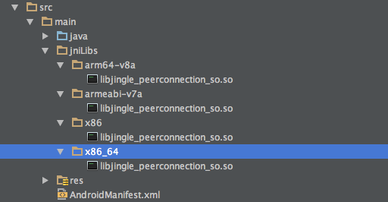
Hình 1.8. Thư viện cho nền tảng Android
Các chức năng truyền thông Quickblox cung cấp dựa trên giao thức XMPP.
Extensible Messaging and Presence Protocol (XMPP), trước đây là Jabber, là giao thức mở dựa trên nền tảng XML dùng trong tin nhắn nhanh (instant messagin) và thông tin hiện diện trực tuyến (presence information).

Một số điểm khi sử dụng Backendless và Quickblox
Để sử dụng được 2 nền tàng trên cần thực hiện đăng ký tài khoản và tạo Project trên 2 nền tảng đó và sử dụng các giấy chứng nhận đó trong ứng dụng.

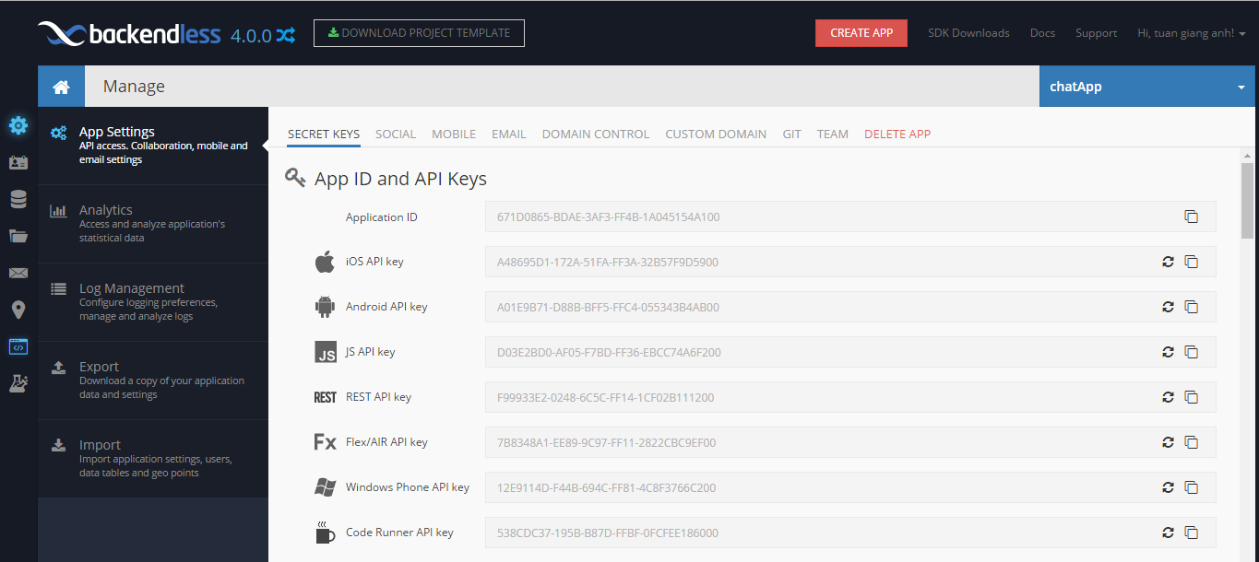

Hình 1.9. Console Backendless

Đối với Backendless sử dụng các trường: Application ID, API Key (phụ thuộc vào nền tảng sử dụng, đối với ứng dụng này sử dụng Android API Key).
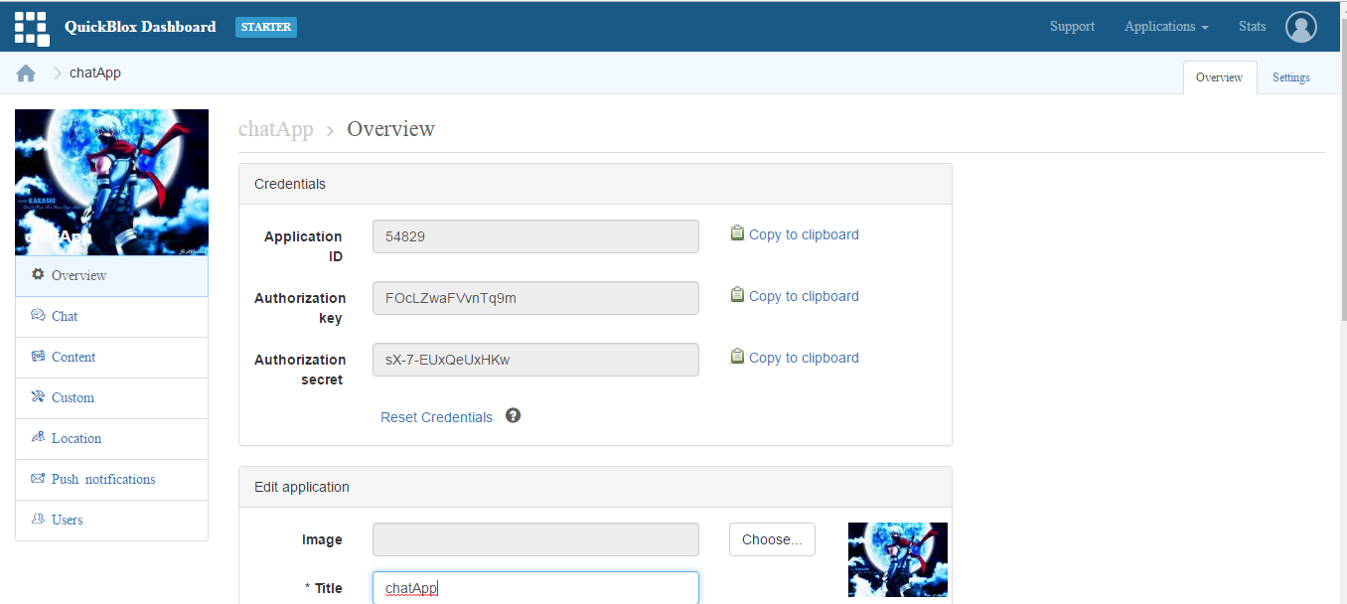
Hình 1.10. Console Quickblox

Đối với Quickblox sử dụng các trường: Application ID, Authorization key, Authorization secret và Account key.

Backendless platform:
Đối tượng dữ liệu có thể được lưu trong java.util.Map, tuy nhiên Backendless hỗ trợ lưu trữ đối tượng dữ liệu thông qua custom classes tương ứng với bảng dữ liệu.

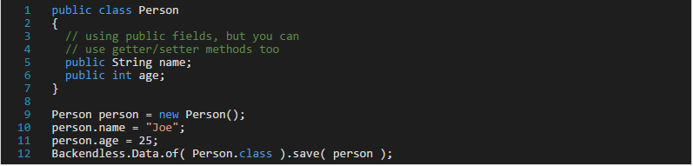

Thông qua đó việc thực hiện thao tác với cơ sở dữ liệu trở nên đơn giản hơn.

Quickblox:
Để sử dụng chat trước tiên cần phải đăng nhập để chat (login to chat). Việc đăng nhập này khác với đăng nhập tài khoản Quickblox (Server chat:chat.quickblox.com)
Quickblox giới thiệu QBRTCSurfaceView sử dụng để render video (vẽ lại video)
Theo dõi (track) trạng thái phiên thông qua QBRTCClientSessionCallbacks interface. Các trạng thái như: người dùng không trả lời khi quá hạn thời gian, từ chối cuộc gọi, chấp nhận cuộc gọi, … Để chỉ theo dõi sự kiện chính của phiên có thể sử dụng QBRTCSessionEventsCallback.
Theo dõi trạng thái kết nối thông qua QBRTCSessionStateCallback. Ví dụ: kết nối được tạo, mất kết nối, kết nối bị đóng. Để theo dõi nhiều trạng thái hơn sử dụng QBRTCSessionConnectionCallbacks.
Theo dõi video thông qua QBRTCClientVideoTracksCallbacks interface. (nhận được local video track hoặc remote video track). Local video là video quay bằng máy người dùng, remote video là video được truyền đến.
Quản lý audio track thông qua QBRTCClientAudioTracksCallback interface.
Quản lý audio và video streams QBRTCSession thông qua QBMediaStreamManager – giữ local audio và video tracks của người dùng để thay đổi video capture hiện tại.
Quản lý audio settings sử dụng AppRTCAudioManager.
Sử dụng lớp QBRTCMediaConfig để thực hiện cấu hình media (video, audio).

PHÂN TÍCH THIẾT KẾ VÀ CÀI ĐẶT HỆ THỐNG

Phân tích yêu cầu phần mềm

Yêu cầu tổng quan
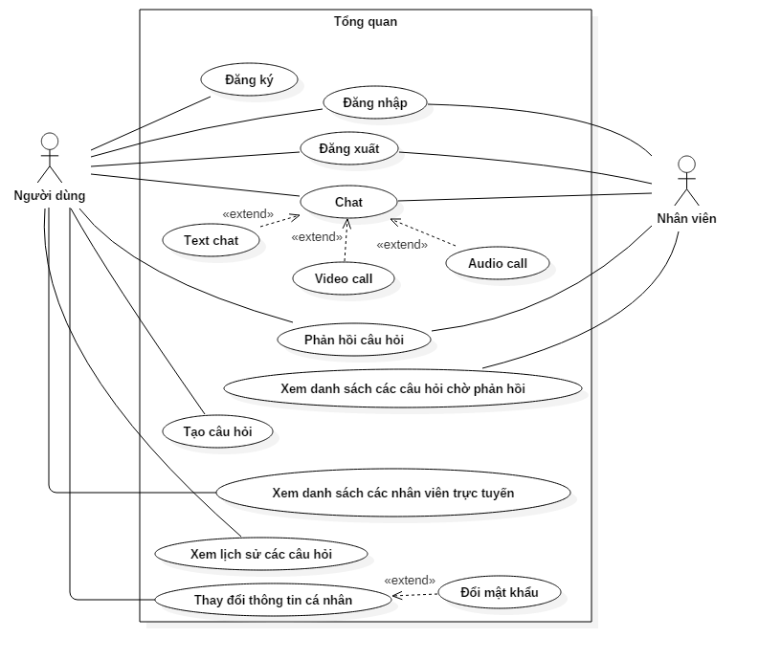
Hình 2.11. Usecase tổng quan

Table 2.2. Bảng mô tả các chức năng
STT | Mã chức năng (ID) | Tên chức năng | Mô tả sơ lược chức năng
1 | UC001 | Đăng ký | Người dùng tạo một tài khoản cá nhân để có thể thực hiện việc hỏi các vấn đề thắc mắc về kiến thức.
2 | UC002 | Đăng nhập | Người dùng và nhân viên đăng nhập để sử dụng ứng dụng.
3 | UC003 | Đăng xuất | Người dùng và nhân viên thực hiện đăng xuất khỏi ứng dụng.
4 | UC004 | Chat | Chức năng giúp người dùng giao tiếp với nhân viên trong thời gian thực. Bao gồm 3 cách thức: text chat (giao tiếp bằng văn bản), video call (giao tiếp thông qua cuộc gọi video) và audio call (giao tiếp thông qua cuộc gọi audio)
5 | UC005 | Phản hồi câu hỏi | Chức năng giúp nhân viên có thể trả lời câu hỏi do người dùng đặt ra thông qua việc viết phản hồi. Người dùng cũng có thể phản hồi lại câu trả lời của nhân viên thông qua chức năng này.
6 | UC006 | Tạo câu hỏi | Người dùng đặt ra câu hỏi cần giải đáp.
7 | UC007 | Xem lịch sử các câu hỏi | Người dùng xem lại các câu hỏi đã từng đặt ra và có thể xem chi tiết các phản hồi.
8 | UC008 | Xem danh sách các nhân viên trực tuyến | Người dùng có thể xem danh sách các nhân viên hiện trực tuyến. Sau đó có thể trao đổi với nhân viên thông qua chức năng Chat (UC004)
9 | UC009 | Thay đổi thông tin cá nhân | Chức năng giúp người dùng thay đổi lại thông tin cá nhân cũng như có thể thực hiện đổi mật khẩu.
10 | UC010 | Xem danh sách các câu hỏi chờ phản hồi | Chức năng giúp nhân viên có thể xem danh sách các câu hỏi trong tình trạng chờ phản hồi, giải đáp từ nhân viên.

Yêu cầu chi tiết chức năng

Đăng ký
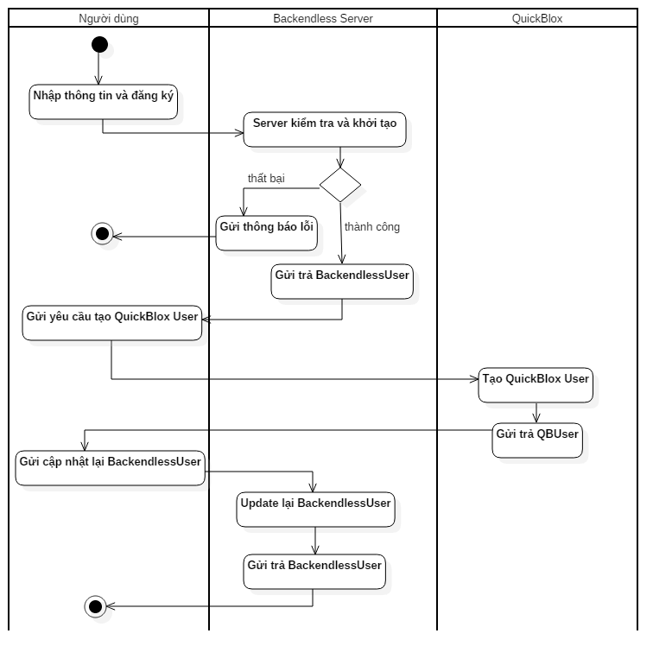
Hình 2.12. Biểu đồ hoạt động cho chức năng đăng ký

Table 2.3. Bảng mô tả chức năng đăng ký
Tên chức năng | Đăng ký
ID | UC001
Các tác nhân tham gia | Người dùng
Tác nhân chính | Người dùng
Mô tả chi tiết | Chức năng chính của ứng dụng giúp người dùng có thể sử dụng để đặt các câu hỏi thắc mắc về kiến thức.
Điều kiện đầu vào
Kết quả đầu ra | Người dùng đăng ký tài khoản
Luồng sự kiện chính | STT | Hành động
Luồng sự kiện chính | 1 | Người dùng | Nhập các thông tin cần thiết
 | 2a | Hệ thống | Kiểm tra dữ liệu thông tin, xác nhận và gửi kết quả trả về 1 BackendlessUser. Sau đó tạo 1 QuickBloxUser rồi cập nhật lại BackendlessUser vừa nhận được.
Luồng sự kiện khác | 2b |  | Trường hợp dữ liệu nhập không phù hợp sẽ hiển thị thông báo lỗi tới người dùng.
Luồng sự kiện khác | 2c |  | Trường hợp kết nối mạng bị gián đoạn thì thông báo lại cho người dùng.

Đăng nhập
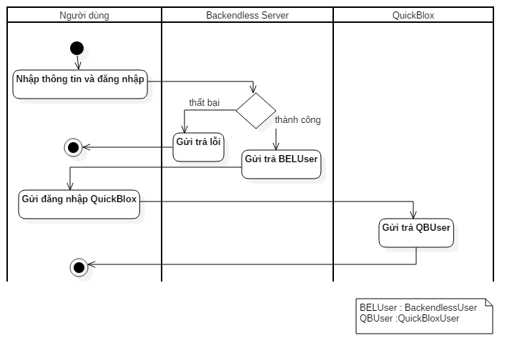
Hình 2.13. Biểu đồ hoạt động cho chức năng đăng nhập

Table 2.4. Bảng mô tả chức năng đăng nhập
Tên chức năng | Đăng nhập
ID | UC002
Các tác nhân tham gia | Người dùng hoặc nhân viên
Tác nhân chính | Người dùng hoặc nhân viên
Mô tả chi tiết | Chức năng chính của ứng dụng giúp người dùng hoặc nhân viên có thể đăng nhập.
Điều kiện đầu vào
Kết quả đầu ra | Tác nhân đăng nhập
Luồng sự kiện chính | STT | Hành động
Luồng sự kiện chính | 1 | Tác nhân | Nhập các thông tin tên tài khoản và mật khẩu.
Luồng sự kiện chính | 2a | Hệ thống | Kiểm tra dữ liệu thông tin, xác nhận và gửi kết quả trả về 1 đối tượng BackendlessUser. Sau đó, thực hiện đăng nhập Quickblox thông qua thông tin tài khoản được lưu trong đối tượng BackendlessUser.
Luồng sự kiện khác | 2b |  | Trường hợp dữ liệu nhập không phù hợp sẽ hiển thị thông báo lỗi tới người dùng.
Luồng sự kiện khác | 2c |  | Trường hợp kết nối mạng bị gián đoạn thì thông báo lại cho người dùng.

Đăng xuất
Table 2.5. Bảng mô tả chức năng đăng xuất
Tên chức năng | Đăng xuất
ID | UC003
Các tác nhân tham gia | Người dùng hoặc nhân viên
Tác nhân chính | Người dùng hoặc nhân viên
Mô tả chi tiết | Chức năng chính của ứng dụng giúp người dùng hoặc nhân viên có thể đăng xuất.
Điều kiện đầu vào | Tác nhân đăng nhập
Kết quả đầu ra | Tác nhân đăng xuất
Luồng sự kiện chính | STT | Hành động
Luồng sự kiện chính | 1 | Tác nhân | Thực hiện đăng xuất
Luồng sự kiện chính | 2a | Hệ thống | Thực hiện đăng xuất cho đối tượng BackendlessUser của người dùng.
Luồng sự kiện khác | 2b |  | Trường hợp kết nối mạng bị gián đoạn thì thông báo lại cho người dùng.

Phản hồi câu hỏi
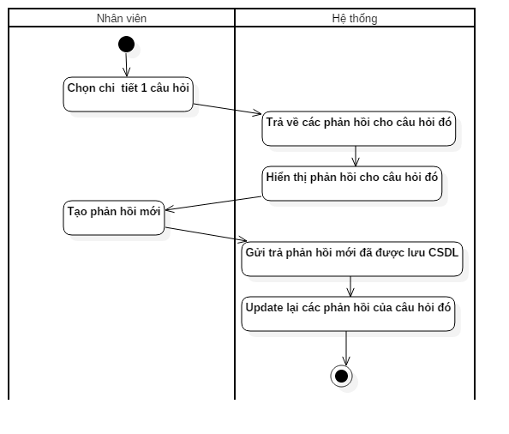
Hình 2.14. Biểu đồ hoạt động cho chức năng phản hồi câu hỏi

Table 2.6. Bảng mô tả chức năng phản hồi câu hỏi
Tên chức năng | Phản hồi câu hỏi
ID | UC005
Các tác nhân tham gia | Người dùng hoặc nhân viên
Tác nhân chính | Người dùng hoặc nhân viên
Mô tả chi tiết | Chức năng của ứng dụng giúp người dùng hoặc nhân viên có thể bình luận về một câu hỏi cụ thể nào đó.
Điều kiện đầu vào | Tác nhân phải đăng nhập
Kết quả đầu ra | Dữ liệu được cập nhật
Luồng sự kiện chính | STT | Hành động
Luồng sự kiện chính | 1 | Tác nhân | Thực hiện chọn 1 câu hỏi cụ thể.
Luồng sự kiện chính | 2a | Hệ thống | Truy vấn CSDL lấy ra tất cả các phản hồi của câu hỏi.
 | 3a | Hệ thống | Hiển thị các phản hồi của câu hỏi.
 | 4 | Tác nhân | Tạo phản hồi mới
 | 5a | Hệ thống | Lưu phản hồi mới tương ứng với câu hỏi và tác nhân, gửi trả về phản hồi đó.
 | 6a | Hệ thống | Update lại các phản hồi của câu hỏi.
Luồng sự kiện khác | 2b,3b,  5b,6b | Hệ thống | Trường hợp kết nối mạng bị gián đoạn thì thông báo lại cho người dùng.

Tạo câu hỏi
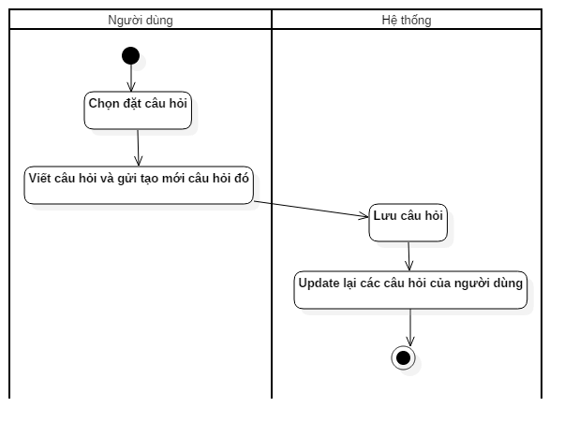
Hình 2.15.Biểu đồ hoạt động cho chức năng tạo câu hỏi

Table 2.7. Bảng mô tả chức năng tạo câu hỏi
Tên chức năng | Tạo câu hỏi
ID | UC006
Các tác nhân tham gia | Người dùng
Tác nhân chính | Người dùng
Mô tả chi tiết | Giúp người dùng có thắc mắc về kiến thức có thể đặt câu hỏi và nhận được lời giải đáp.
Điều kiện đầu vào | Người dùng phải đăng nhập
Kết quả đầu ra | Dữ liệu được cập nhật
Luồng sự kiện chính | STT | Hành động
Luồng sự kiện chính | 1 | Người dùng | Chọn tạo câu hỏi và viết câu hỏi.
Luồng sự kiện chính | 2a | Hệ thống | Lưu lại câu hỏi và cập nhật lại các câu hỏi của người dùng. Hiển thị theo danh sách các câu hỏi mới nhất.
Luồng sự kiện khác | 2b |  | Trường hợp kết nối mạng bị gián đoạn thì thông báo lại cho người dùng.

Xem lịch sử các câu hỏi
Table 2.8. Bảng mô tả chức năng xem lịch sử các câu hỏi
Tên chức năng | Xem lịch sử các câu hỏi
ID | UC007
Các tác nhân tham gia | Người dùng
Tác nhân chính | Người dùng
Mô tả chi tiết | Giúp người dùng xem lại các câu hỏi cũ của mình và xem trạng thái câu hỏi để biết được có phản hồi mới hay chưa.
Điều kiện đầu vào | Người dùng phải đăng nhập
Kết quả đầu ra
Luồng sự kiện chính | STT | Hành động
Luồng sự kiện chính | 1 | Người dùng | Chọn xem danh sách các câu hỏi.
Luồng sự kiện chính | 2a | Hệ thống | Truy vấn các câu hỏi của người dùng rồi hiển thị .
Luồng sự kiện khác | 2b |  | Trường hợp kết nối mạng bị gián đoạn thì thông báo lại cho người dùng.

Xem danh sách các nhân viên trực tuyến
Table 2.9. Bảng mô tả chức năng xem danh sách các nhân viên trực tuyến
Tên chức năng | Xem danh sách các nhân viên trực tuyến
ID | UC008
Các tác nhân tham gia | Người dùng
Tác nhân chính | Người dùng
Mô tả chi tiết | Giúp người dùng có thể thực hiện chat với một nhân viên trực tuyến.
Điều kiện đầu vào | Người dùng phải đăng nhập
Kết quả đầu ra
Luồng sự kiện chính | STT | Hành động
Luồng sự kiện chính | 1 | Người dùng | Chọn xem danh sách các nhân viên trực tuyến.
Luồng sự kiện chính | 2a | Hệ thống | Truy vấn các nhân viên hiện trực tuyến rồi hiển thị.
Luồng sự kiện khác | 2b |  | Trường hợp kết nối mạng bị gián đoạn thì thông báo lại cho người dùng.

Thay đổi thông tin cá nhân
Table 2.10. Bảng mô tả chức năng thay đổi thông tin cá nhân
Tên chức năng | Thay đổi thông tin cá nhân
ID | UC009
Các tác nhân tham gia | Người dùng
Tác nhân chính | Người dùng
Mô tả chi tiết | Giúp người dùng có thể cập nhật lại thông tin của mình.
Điều kiện đầu vào | Người dùng phải đăng nhập
Kết quả đầu ra | Dữ liệu được cập nhật
Luồng sự kiện chính | STT | Hành động
Luồng sự kiện chính | 1 | Người dùng | Cập nhật lại dữ liệu bản thân.
Luồng sự kiện chính | 2a | Hệ thống | Cập nhật lại dữ liệu trên server và trả về thông báo cập nhật thông tin cá nhân cho người dùng. Trong trường hợp người dùng muốn thực hiện đổi mật khẩu. Hệ thống sẽ gửi mail cho người dùng để thực hiện đổi mật khẩu qua link trong mail.
Luồng sự kiện khác | 2b |  | Trường hợp kết nối mạng bị gián đoạn thì thông báo lại cho người dùng.

Xem danh sách các câu hỏi chờ phản hồi
Table 2.11. Bảng mô tả chức năng xem danh sách các câu hỏi chờ phản hồi
Tên chức năng | Xem danh sách các câu hỏi chờ phản hồi
ID | UC010
Các tác nhân tham gia | Nhân viên
Tác nhân chính | Nhân viên
Mô tả chi tiết | Giúp nhân viên xem danh sách các câu hỏi chờ phản hồi từ nhân viên để tiện trong quá trình trả lời câu hỏi.
Điều kiện đầu vào | Nhân viên phải đăng nhập
Kết quả đầu ra
Luồng sự kiện chính | STT | Hành động
Luồng sự kiện chính | 1 | Nhân viên | Chọn xem danh sách các câu hỏi chờ phản hồi
Luồng sự kiện chính | 2a | Hệ thống | Truy vấn các câu hỏi chờ phản hồi rồi hiển thị.
Luồng sự kiện khác | 2b |  | Trường hợp kết nối mạng bị gián đoạn thì thông báo lại cho người dùng.

Chat
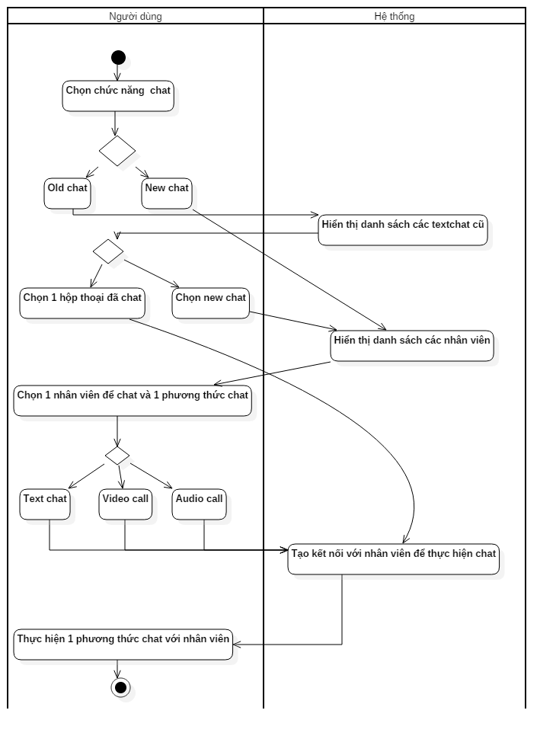

Hình 2.16. Biểu đồ hoạt động cho chức năng chat
Table 2.12. Bảng mô tả chức năng chat
Tên chức năng | Chat
ID | UC004
Các tác nhân tham gia | Người dùng hoặc nhân viên
Tác nhân chính | Người dùng hoặc nhân viên
Mô tả chi tiết | Chức năng chính của ứng dụng giúp người dùng hoặc nhân viên có thể giao tiếp với nhau trong thời gian thực.
Điều kiện đầu vào | Tác nhân đăng nhập
Kết quả đầu ra
Luồng sự kiện chính | STT | Hành động
Luồng sự kiện chính | 1 | Người dùng | Chọn chức năng chat
Luồng sự kiện chính | 2 | Người dùng | Chọn old chat hoặc new chat
 | 2.1 | Hệ thống | Old chat: Hệ thống hiển thị các hộp thoại text chat trước đó của người dùng.
 | 2.1.1 | Người dùng | Chọn 1 hộp thoại đã chat trước đó với 1 nhân viên.
 | 2.2 | Hệ thống | New chat: Hiển thị danh sách các nhân viên.
 | 2.2.1 | Người dùng | Chọn 1 nhân viên và 1 phương thức chat (text chat, video call, audio call)
 | 3 | Hệ thống | Tạo kết nối với nhân viên để người dùng thực hiện chat.
Luồng sự kiện khác | 2b |  | Trường hợp kết nối mạng bị gián đoạn thì thông báo lại cho người dùng.

Yêu cầu phi chức năng
- Giao diện thuận tiện. dễ sử dụng.
- Hỗ trợ từ Android 4.3 trở lên cho phiên bản hệ điều hành Android.
- Video, audio chat ổn định.
- Tương tác với người dùng tốt (thông báo phản hồi cho người dùng về các sự cố).

Phân tích thiết kế phần mềm

Kiến trúc hệ thống
Trong kiến trúc này, Quickblox đứng độc lập với Backendless server. Các Client sẽ connect đồng thời cả Backendless server và Quickblox. Nhiệm vụ của Backendless server là nơi lưu trữ dữ liệu của ứng dụng, thực hiện trả về các dữ liệu phù hợp khi ứng dụng truy xuất. Nhiệm vụ của QuickBlox là để đáp ứng tính năng real-time chat (gồm nhắn tin, gọi video, gọi audio) cho client một cách đơn giản.
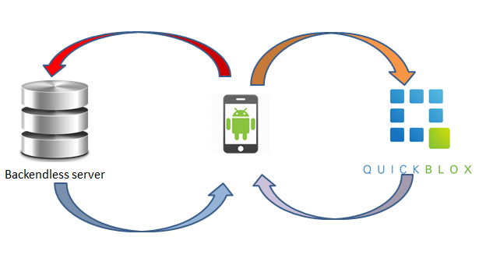
Hình 2.17. Kiến trúc hệ thống

Thiết kế sơ đồ lớp

A. Sơ đồ lớp tổng quát
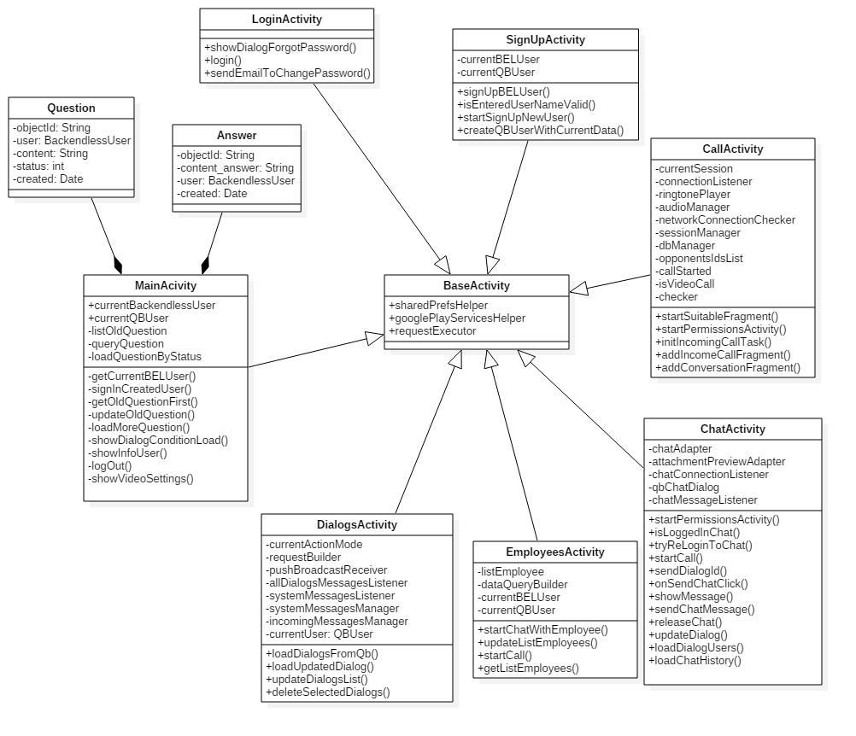

Hình 2.18. Sơ đồ lớp tổng quát

B. Chi tiết các lớp

a. Lớp Question
Table 2.13. Bảng chi tiết thuộc tính lớp Question

Thuộc tính | Giải thích
objectId: String | ID của của câu hỏi. Phân biệt các câu hỏi với nhau.
user : BackendlessUser | Người dùng đã tạo ra câu hỏi này.
content : String | Nội dung của câu hỏi
status : int | Trạng thái của câu hỏi :  - 0 : Chờ nhân viên phản hổi câu hỏi  - 1 : Chờ người dùng phản hồi câu hỏi  - 2 : Người dùng rời câu hỏi.
created : Date | Thời điểm tạo câu hỏi.

b. Lớp Answer
Table 2.14. Bảng chi tiết thuộc tính lớp Answer

Thuộc tính | Giải thích
objectId: String | ID của của câu trả lời. Phân biệt các câu câu trả lời với nhau.
user : BackendlessUser | Người dùng đã tạo ra câu trả lời.
content_answer : String | Nội dung của câu trả lời.
created : Date | Thời điểm tạo câu trả lời

c. Lớp MainActivity
Table 2.15. Bảng chi tiết thuộc tính và phương thức lớp MainActivity

Thuộc tính | Giải thích
currentBackendlessUser: BackendlessUser | Là user của Backendless. Sử dụng để đăng nhập ứng dụng. Chứa thông tin của người dùng.
currentQBUser: QBUser | Là user của QuickBlox được sử dụng để chat (text chat, video call, audio call)
listOldQuestion | Danh sách các câu hỏi được load.
queryQuestion | Lưu thông tin về câu truy vấn lấy dữ liệu (whereclause, pagesize, sortby …)
loadQuestionByStatus | Nơi lưu giá trị để sử dụng phương thức lọc các loại câu hỏi cần thiết (câu hỏi chờ nhân viên trả lời, chờ người dùng trả lời và câu hỏi người dùng đã rời đi).
Phương thức
getCurrentBELUser() | Dùng để lấy về user của Backendless.
signInCreatedUser() | Đăng nhập QBUser và thực hiện đăng nhập để chat
getOldQuestionFirst() | Load danh sách các câu hỏi
updateOldQuestion() | Update lại danh sách các câu hỏi
loadMoreQuestion() | Thực hiện load thêm các câu hỏi
showDialogConditionLoad() | Hiển thị hộp thoại cho phép chọn loại câu hỏi để load
showInfoUser() | Hiện thị thông tin người dùng hiện đăng nhập.
logOut() | Thực hiện đăng xuất tài khoản
showVideoSettings() | Hiển thị cài đặt video call

d. Lớp LoginActivity
Table 2.16. Bảng chi tiết phương thức lớp LoginActivity

Phương thức | Giải thích
showDialogForgotPassword() | Dùng để lấy lại mật khẩu thông qua email.
login() | Đăng nhập user Backendless
sendEmailToChangePassword() | Thực hiện gửi 1 thư tới email cá nhân để có thể lấy lại mật khẩu.

e. Lớp SignUpActivity
Table 2.17. Bảng chi tiết thuộc tính và phương thức lớp SignUpActivity

Thuộc tính | Giải thích
currentBackendlessUser: BackendlessUser | Là user của Backendless. Sử dụng để đăng nhập ứng dụng. Chứa thông tin của người dùng. Được tạo ra để thực hiện đăng ký.
currentQBUser: QBUser | Là user của QuickBlox được sử dụng để chat (text chat, video call, audio call) đi kèm theo Backendless user
Phương thức
signUpBELUser() | Đăng ký 1 user của Backendless.
isEnteredUserNameValid() | Kiểm tra tên tài khoản có phù hợp
startSignUpNewUser() | Đăng ký user của Quickblox (QBUser) đi kèm với Backendless user
createQBUserWithCurrentData() | Tạo QBUser dựa trên BackendlessUser.

f. Lớp EmployeesActivity
Table 2.18. Bảng chi tiết thuộc tính và phương thức lớp EmployeeActivity

Thuộc tính | Giải thích
listEmployee: ArrayList<BackendlessUser> | Danh sách các nhân viên.
dataQueryBuilder DataQueryBuilder | Truy vấn để lấy dữ liệu của Backendless
currentBackendlessUser: BackendlessUser | Là user của Backendless. Sử dụng để đăng nhập ứng dụng. Chứa thông tin của người dùng.
currentQBUser: QBUser | Là user của QuickBlox được sử dụng để chat (text chat, video call, audio call)
Phương thức
startChatWithEmployee() | Bắt đầu text chat với 1 nhân viên
updateListEmployees() | Cập nhật lại danh sách nhân viên
startCall() | Thực hiện cuộc gọi cho 1 nhân viên (video call, audio call)
getListEmployees() | Lấy danh sách các nhân viên

g. Lớp DialogsActivity
Table 2.19. Bảng chi tiết thuộc tính và phương thức lớp DialogsActivity
Thuộc tính | Giải thích
currentActionMode | Giúp việc chọn phương thức phù hợp với ngữ cảnh.
requestBuilder | Chứa thông tin để truy vấn phù hợp các hộp tin nhắn (QBChatDialog)
pushBroadcastReceiver | Sử dụng để phát hiện khi có tin nhắn được gửi đi.
allDialogsMessagesListener:  QBChatDialogMessageListener | Để lắng nghe trạng thái đã gửi của tin nhắn.
systemMessagesListener:  SystemMessagesListener | Cơ chế để lắng nghe các tin nhắn.
systemMessagesManager:  QBSystemMessagesManager | Dùng để quản lý hệ thống thông báo
incomingMessagesManager:  QBIncomingMessagesManager | Quản lý các thư đến từ tất cả các hội thoại.
currentUser: QBUser | Quickblox user hiện sử dụng.
Phương thức
loadDialogsFromQb() | Lấy tất cả các hội thoại cũ của người dùng
loadUpdatedDialog() | Thực hiện cập nhật lại hội thoại chat.
updateDialogsList() | Cập nhật danh sách các hội thoại
deleteSelectedDialogs() | Xóa cuộc hội thoại mong muốn.

h. Lớp BaseActivity
Table 2.20. Bảng chi tiết thuộc tính lớp BaseActivity

Thuộc tính | Giải thích
sharedPrefsHelper:  SharedPrefsHelper | Chứa các phương thức để lấy, cập nhật, xóa… các giá trị được lưu trong SharedPreferences.
googlePlayServicesHelper:  GooglePlayServicesHelper | Kiểm tra thiết bị có Google Play Services APK để có thể thực hiện tải về.
requestExecutor:  QBResRequestExecutor | Chứa các phương thức thực hiện với Quickblox user.

i. Lớp ChatActivity
Table 2.21. Bảng chi tiết thuộc tính và phương thức lớp ChatActivity
Thuộc tính | Giải thích
chatAdapter:  ChatAdapter | Quản lý hiển thị các tiin nhắn trong hội thoại.
attachmentPreviewAdapter:  AttachmentPreviewAdapter | Quản lý hiển thị, xử lý khi gửi ảnh, tệp.
chatConnectionListener:  ConnectionListener | Lắng nghe kết nối Extensible Messaging and Presence Protocol (XMPP).
qbChatDialog:  QBChatDialog | Hội thoại chat hiện tại.
chatMessageListener:  ChatMessageListener | Lắng nghe trạng thái đã gửi tin nhắn.
Phương thức
startPermissionsActivity() | Hiển thị yêu cầu cấp quyền cho ứng dụng đối với phiên bản android đời cao. (5.0, 6.0,…)
isLoggedInChat() | Kiểm tra Quickblox User đã thực hiện đăng nhập để chat chưa.
tryReLoginToChat() | Thực hiện đăng nhập để chat lại.
startCall() | Thực hiện cuộc gọi (video call, audio call)
sendChatMessage() | Thực hiện gửi tin nhắn đi (có thể là text hoặc ảnh)
updateDialog() | Cập nhật lại hội thoại
loadDialogUsers() | Load các đối tượng tham gia hội thoại chat.
loadChatHistory() | Load lịch sử chat trước đó

j. Lớp CallActivity
Table 2.22. Bảng chi tiết thuộc tính và phương thức lớp CallActivity

Thuộc tính | Giải thích
currentSession:  QBRTCSession | Lưu trữ thông tin chính về cuộc hội thoại WebRTC.
connectionListener:  ConnectionListener | Lắng nghe kết nối chat
ringtonePlayer:  RingtonePlayer | Phát nhạc khi có cuộc gọi đến hoặc gọi đi.
audioManager:  AppRTCAudioManager | Quản lý cài đặt âm thanh.
networkConnectionChecker:  NetworkConnectionChecker | Kiểm tra trạng thái kết nối mạng
sessionManager:  WebRtcSessionManager | Quản lý phiên (Session)
dbManager:  QBUsersDbManager | Chứa các phương thức thao tác với cơ sở dữ liệu trong máy. (lưu các QBUser)
opponentsIdsList:  List<Integer> | Danh sách ID (của QBUser) của những người tham gia cuộc gọi
checker:  PermissionsChecker | Kiểm tra quyền và yêu cầu người dùng cấp quyền cho ứng dụng (yêu cầu sử dụng Mic, Camera…)
Phương thức
startSuitableFragment() | Chọn màn hình hiển thị phù hợp với ngữ cảnh.
startPermissionsActivity() | Thực hiện yêu cầu người dùng cấp quyền.
initIncomingCallTask() | Khởi tạo xử lý cuộc gọi đến.
addIncomeCallFragment() | Hiển thị màn hình có cuộc gọi đến.
addConversationFragment() | Hiển thị giao diện cuộc gọi (video call hoặc audio call)

Một số lớp quan trọng:
IncomeCallFragment:
Hiển thị cuộc gọi đến:
Table 2.23. Bảng chi tiết thuộc tính và phương thức lớp IncomeCallFragment

Thuộc tính | Giải thích
conferenceType | Loại cuộc gọi (video, audio)
incomeCallFragmentCallbackListener | Lắng nghe người dùng chấp nhận phiên hoặc không.
currentSession | Phiên gọi đến hiện tại
qbUserDbManager | Lấy ra QBUser của người gọi đến trong cơ sở dữ liệu. (chứa thông tin người gọi đến)
Phương thức
setDisplayedTypeCall() | Hiển thị loại cuộc gọi.

BaseConversationFragment:

Table 2.24. Bảng chi tiết thuộc tính BaseConversationFragment

Thuộc tính | Giải thích
dbManager | Lấy thông tin về QBUser bất kì đã được lưu trong thiết bị.
sessionManager | Quản lý Session
currentSession | Session hiện tại
opponents | Danh sách QBUser
conversationFragmentCallbackListenser | Lắng nghe callback cuộc gọi.
currentUser | QBUser hiện tại (chính là QBUser của người dùng)

VideoConversationFragment:
Table 2.25. Bảng chi tiết thuộc tính lớp VideoConversationFragment
Thuộc tính | Giải thích
remoteFullScreenVideoView:  QBRTCSurfaceView | View để render remoteVideo (video của người đối thoại)
localVideoView:  QBRTCSurfaceView | View dể render localVideo (video của người dùng)
localVideoTrack:  QBRTCVideoTrack | Dùng để track localVideo
allOpponents | Danh sách các người dùng trong cuộc gọi

Thiết kế CSDL
Cơ sở dữ liệu được chia làm 2 phần:
- Phần 1: Tại Backendless server lưu thông tin người dùng, các câu hỏi và câu trả lời.
- Phần 2: Quickblox backend lưu các hội thoại chat, các ảnh đính kèm.

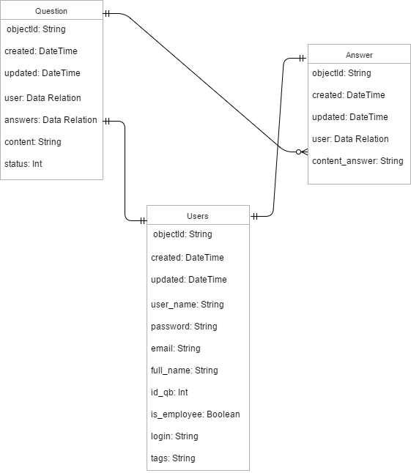

Hình 2.19. Cơ sở dữ liệu

A. Chi tiết các bảng
Table 2.26. Bảng database Users
Tên trường | Kiểu | Ý nghĩa
objectId | String | Khóa của bảng, được Backendless tạo tự động.
created | DateTime | Thời điểm tạo user.
updated | DateTime | Thời điểm update gần nhất
user_name | String | Tên đăng nhập
password | String | Mật khẩu
email | String | Email
full_name | String | Họ và tên
id_qb | Int | ID của Quickblox User
is_employee | Boolean | Phân biệt user có là nhân viên hay không
login | String | Login của Quickblox User sử dụng để đăng nhập Quickblox.
tags | String | Tags của Quickblox User. (tương lai có thể dùng để chat nhóm)

Table 2.27. Bảng database Question
Tên trường | Kiểu | Ý nghĩa
objectId | String | Khóa của bảng, được Backendless tạo tự động.
created | DateTime | Thời điểm tạo câu hỏi.
updated | DateTime | Thời điểm update câu hỏi gần nhất
user | DataRelation | Đối tượng của bảng Users tạo ra câu hỏi.
answers | DataRelation | Các câu phản hồi của câu hỏi.
content | String | Nội dung câu hỏi
status | int | Trạng thái câu hỏi:  - 0: Chờ nhân viên phản hồi  - 1: Chờ người dùng phản hồi.  - 2: Người dùng rời câu hỏi.

Table 2.28. Bảng database Answer
Tên trường | Kiểu | Ý nghĩa
objectId | String | Khóa của bảng, được Backendless tạo tự động.
created | DateTime | Thời điểm tạo câu trả lời.
updated | DateTime | Thời điểm update gần nhất
user | DataRelation | Đối tượng của bảng Users tạo ra câu trả lời.
content_answer | String | Nội dung câu trả lời.

Backendless sử dụng kiểu dữ liệu Data Relation để liên kết với một bảng khác.
Ở đây, 1 câu hỏi sẽ liên kết với nhiều câu trả lời thông qua trường answers, liên kết với 1 đối tượng người tạo câu hỏi thông qua trường user. Tương tự, 1 câu trả lời sẽ liên kết với 1 đối tượng người tạo câu trả lời thông qua trường user.

B. Chat Model

a. Dialog model
Lưu trữ các cuộc trò chuyện của Quickblox.
Table 2.29. Bảng database Dialog
Tên trường | Kiểu | Ý nghĩa
_id | ObjectID | ID của hộp thoại
user_id | Integer | ID của chủ hộp thoại
created_at | Integer | Thời gian tạo
updated_at | Integer | Thời gian update
type | Enum | Kiểu của dialog  - 1: PUBLIC_GROUP: nhóm công khai  - 2: GROUP: nhóm  - 3: PRIVATE: kín
name | String | Tên của nhóm chat
photo | String | Ảnh của nhóm chat
xmpp_room_jid | String | JID (Jabber ID) của phòng XMPP cho nhóm chat kết nối
occupants_ids | Array of UInteger | Các ID của thành viên trong dialog.
last_message | String | Tin nhắn cuối cùng trong dialog
last_message_date_sent | Timestamp | Thời gian tin nhắn cuối gửi
last_message_user_id | UInteger | ID của user gửi tin nhắn cuối cùng
unread_messages_count | Integer | Số lượng tin nhắn chưa đọc trong hộp thoại của người dùng hiện tại.

b. Message model
Lưu trữ các tin nhắn của Quickblox
Table 2.30. Bảng database Message
Tên trường | Kiểu | Ý nghĩa
_id | ObjectID | ID của tin nhắn
created_at | Integer | Thời gian tạo
updated_at | Integer | Thời gian update
chat_dialog_id | ObjectID | ID của dialog mà message được kết nối tới
message | String | Tin nhắn
date_sent | Timestamp | Thời gian gửi
sender_id | UInteger | ID của người gửi
recipient_id | UInteger | ID của người nhận
read_ids | Array of integers | Danh sách các ID của user đã đọc tin nhắn
delivered_ids | Array of integers | Danh sách các ID của user nhận được tin nhắn
attachments | Array of attachments objects | Mỗi đối tượng attachment gồm 3 khóa:  - type: Audio, video, image  - id: link đến file ID của Quickblox  - url: link đến file Internet

Mô hình hóa hành vi

Thiết kế giao diện người dùng

Giả lập ứng dụng smartphone
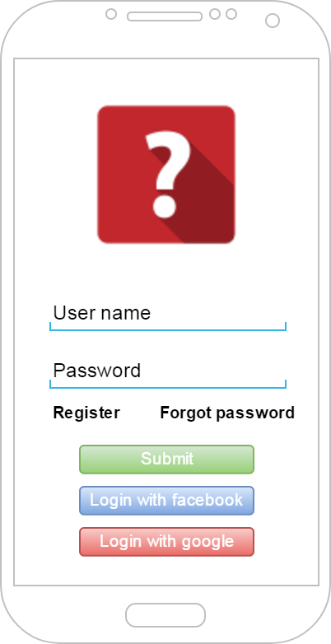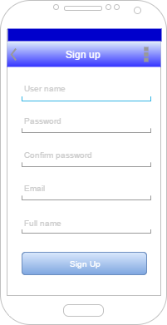

Hình 2.20. Giả lập chức năng đăng nhập và đăng ký.

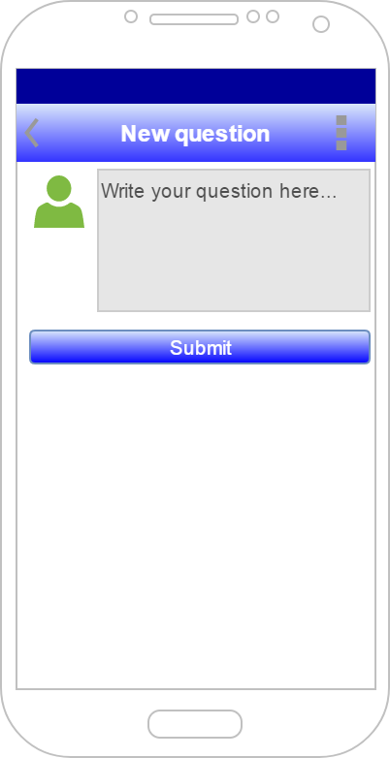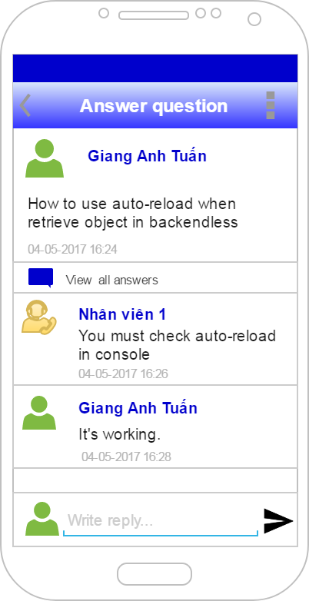

Hình 2.21. Giả lập chức năng tạo câu hỏi và phản hồi câu hỏi

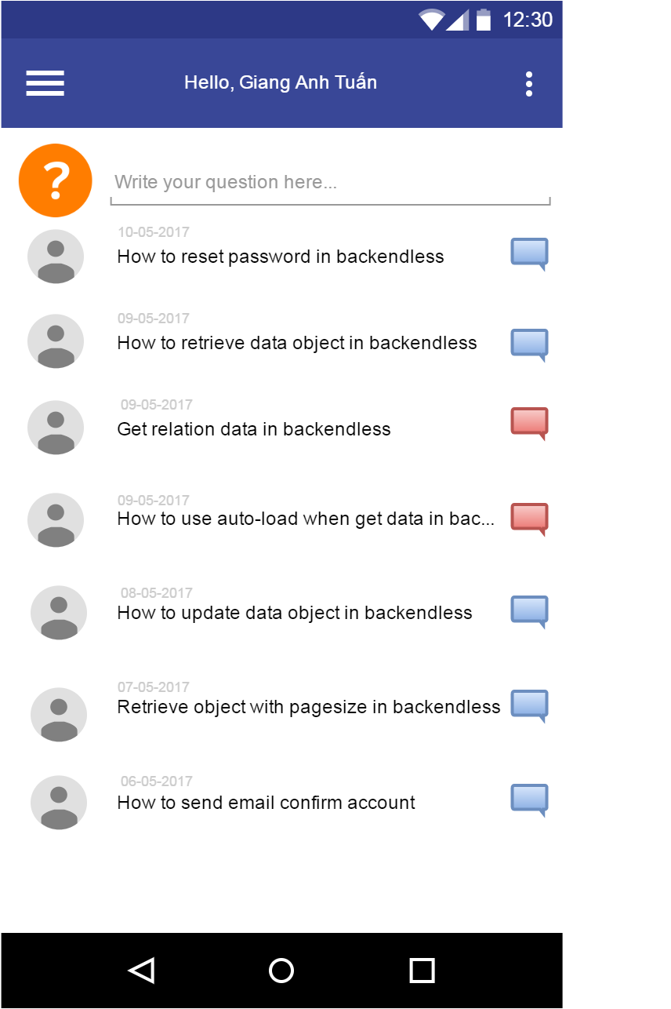

Hình 2.22. Giả lập chức năng xem lịch sử các câu hỏi, câu hỏi chờ phản hồi.

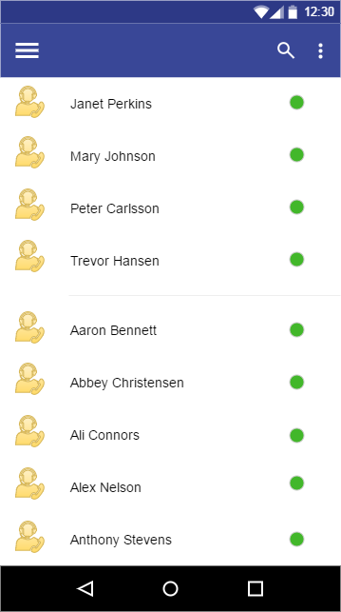

Hình 2.23. Giả lập chức năng xem danh sách nhân viên
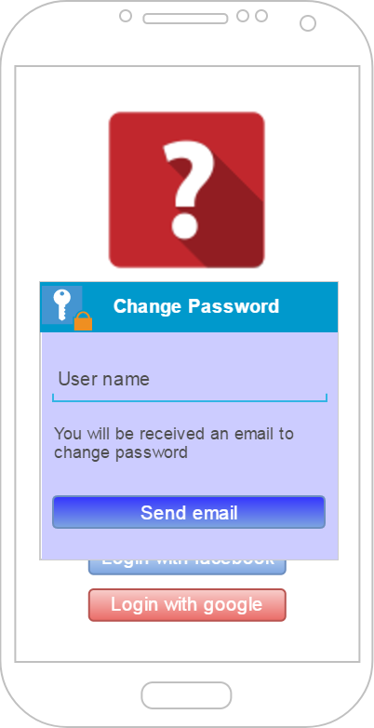

Hình 2.24. Giả lập chức năng đổi mật khẩu

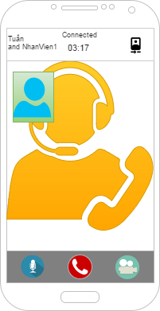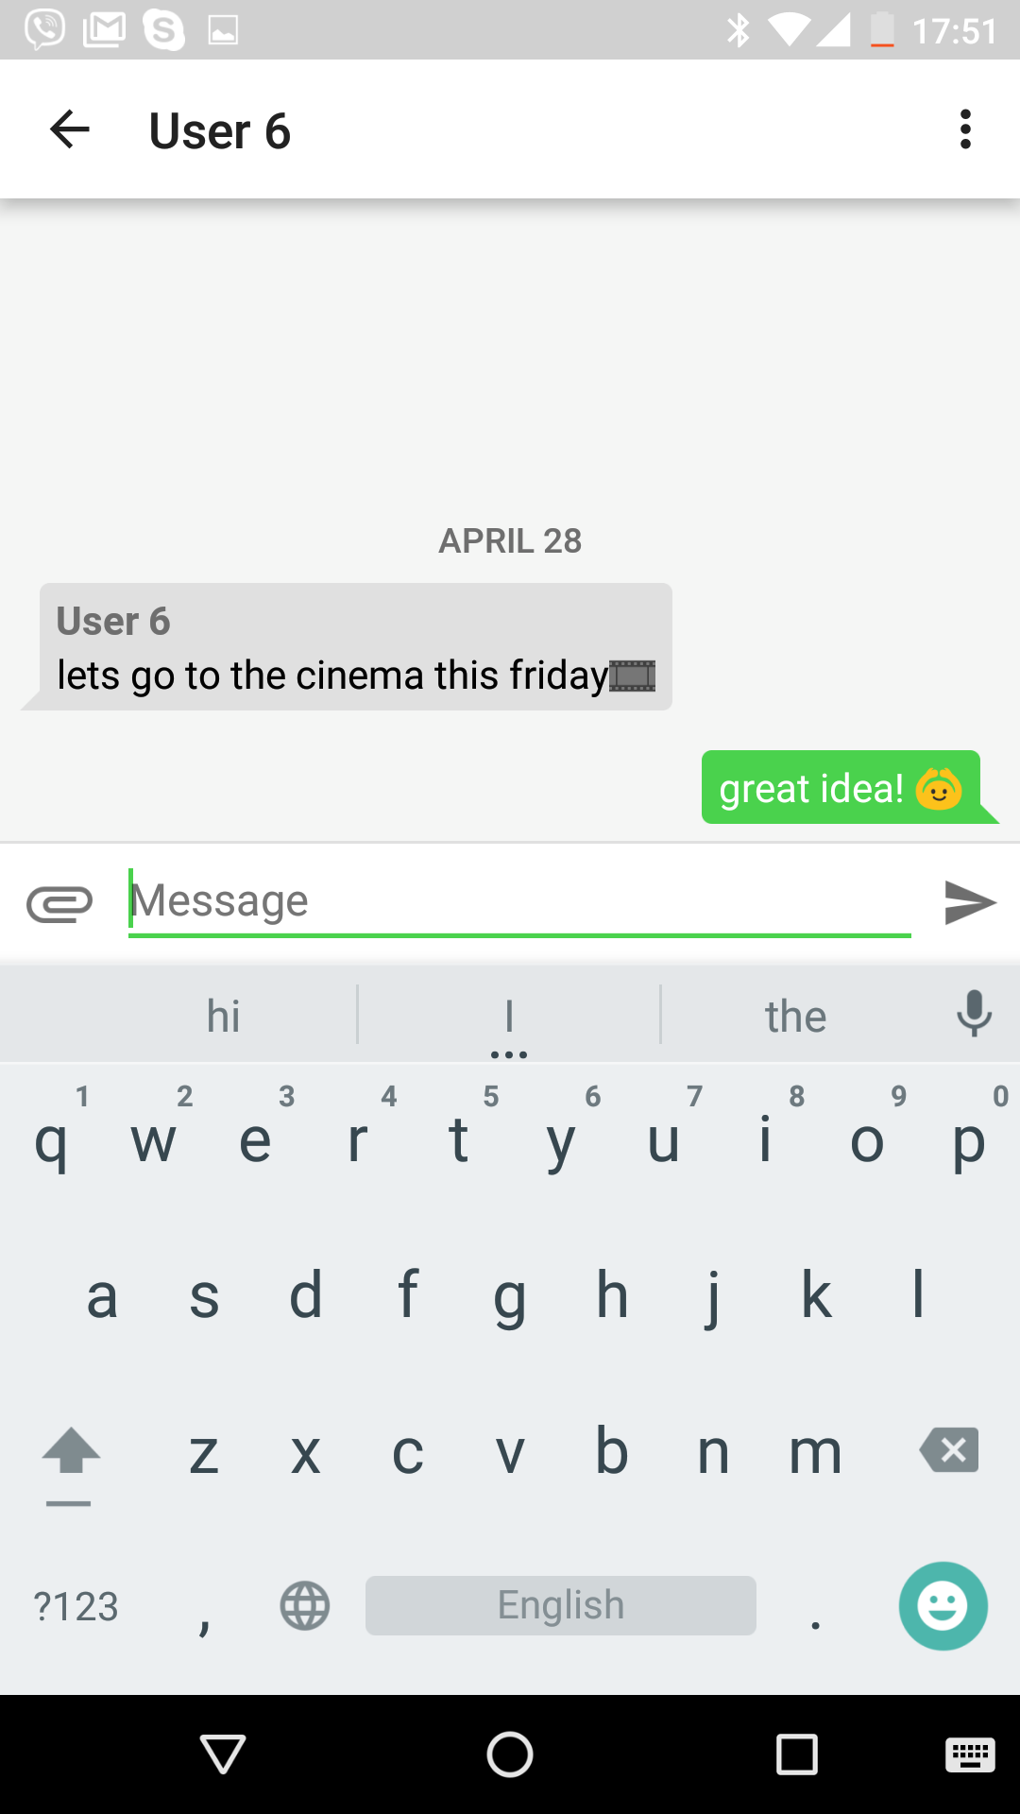

Hình 2.25. Giả lập chức năng video call, text chat

Kết quả cài đặt

Giao diện chương trình
Hệ thống đã được hoàn thành và cài đặt trên điện thoại chạy Android 4.4.2.
Dưới đây là một số giao diện chương trình.

A. Giao diện phía người dùng
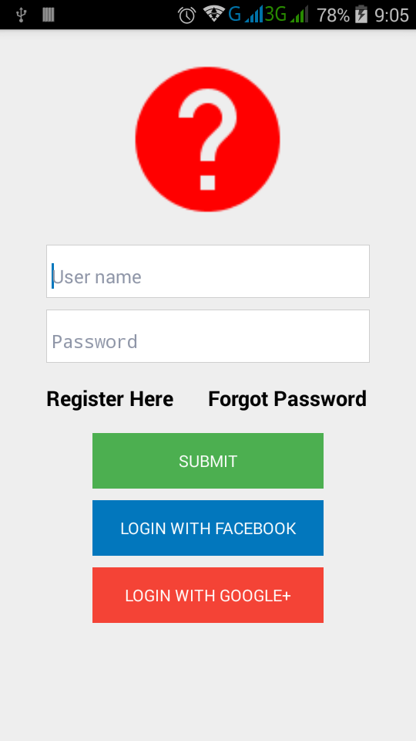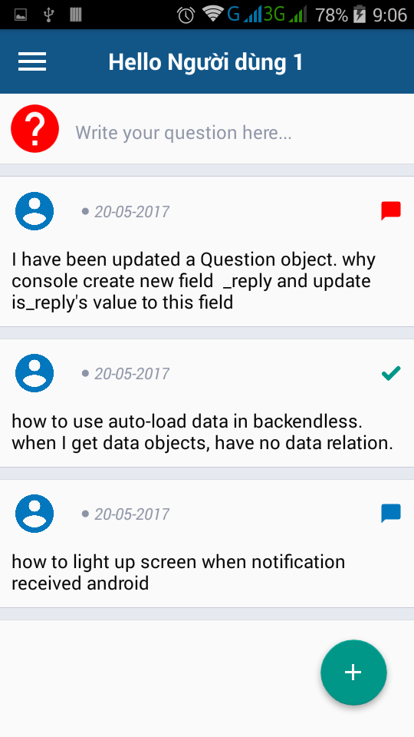
Hình 2.26. Giao diện ứng dụng phía người dùng (1)
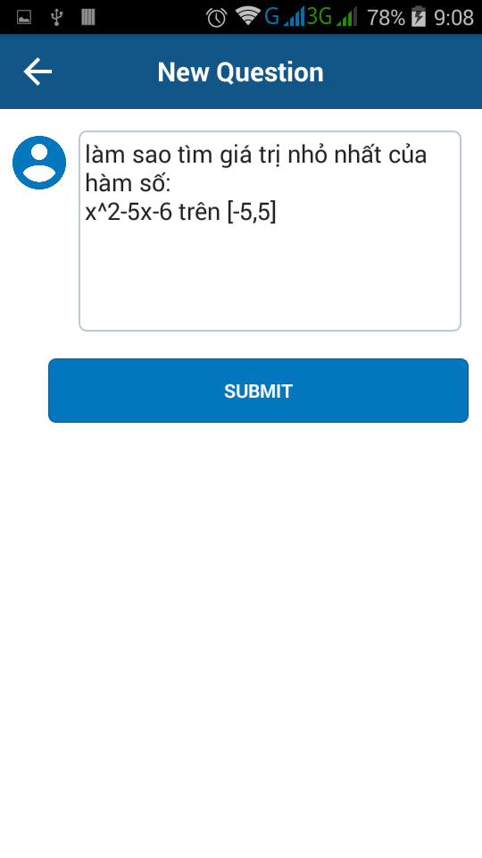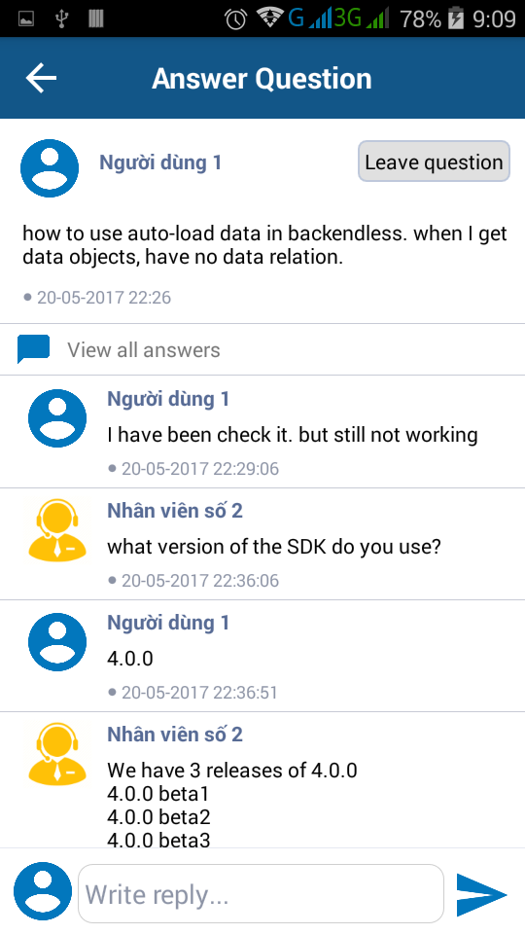
Hình 2.27. Giao diện ứng dụng phía người dùng (2)

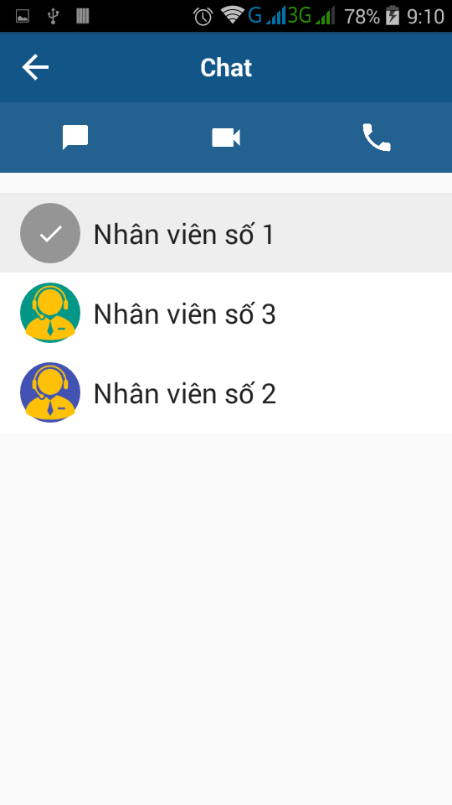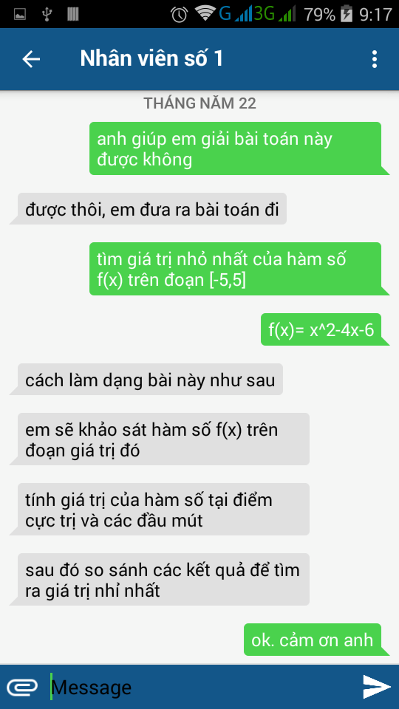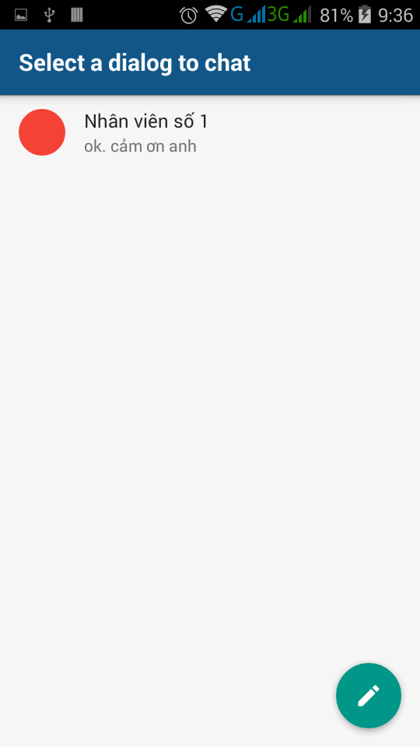

Hình 2.28. Giao diện ứng dụng phía người dùng (3)
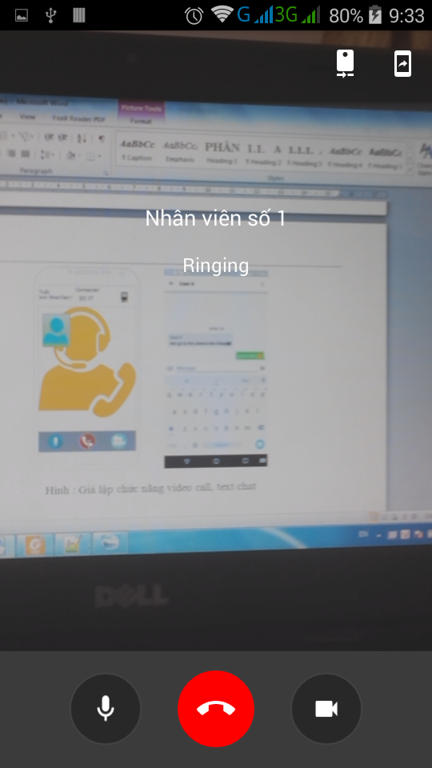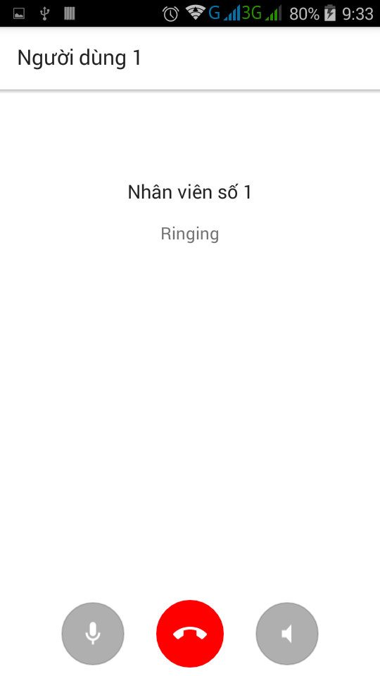

Hình 2.29. Giao diện ứng dụng phía người dùng (4)

B. Giao diện phía nhân viên

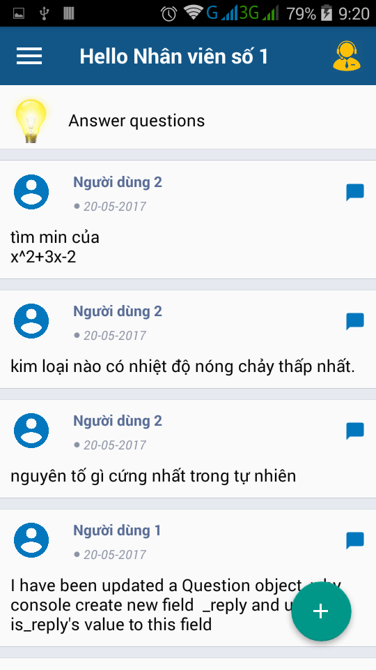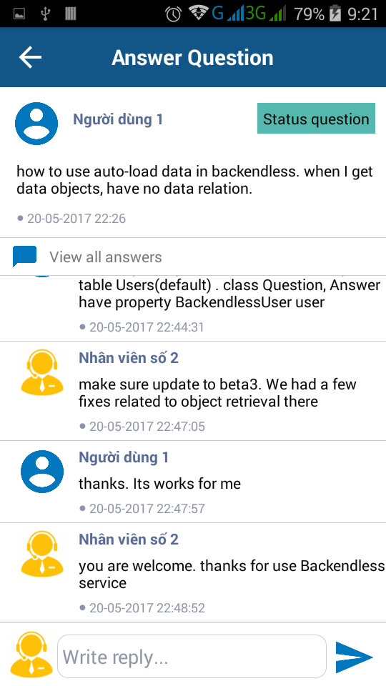
Hình 2.30. Giao diện ứng dụng phía nhân viên(1)

Đánh giá hệ thống
- Ưu điểm:
  - Hệ thống hoạt động tốt trên nền tảng đề ra là Android.
  - Tính năng Chat hoạt động trong thời gian thực nhanh.
- Nhược điểm:
  - Chưa được thử nghiệm trên nhiều phiên bản Android khác nhau.
  - Giao diện cần được cải thiện để người dùng thích thú.
  - Chưa có hướng dẫn sử dụng cho người dùng.

KẾT LUẬN VÀ HƯỚNG PHÁT TRIỂN

Kết luận
Đồ án đã thu lại được các kết quả:
- Tìm hiểu các công nghệ để xây dựng một ứng dụng phía Client. Tìm hiểu sử dụng các API hỗ trợ từ Backendless và Quickblox.
- Hoàn thành việc phân tích yêu cầu, thiết kế và xây dựng hệ thống.

Hướng phát triển đồ án trong tương lai
- Phía người sử dụng:
  - Thêm chức năng tạo câu hỏi bằng ảnh.
  - Thêm chức năng chia sẻ màn hình của người dùng.
- Phía nhân viên trực:
- Mở rộng hoạt động trực giải đáp câu hỏi lên nền tảng Web.

TÀI LIỆU THAM KHẢO
- Tài liệu Android
https://developer.android.com/develop/
last visited May 2017

- Tài liệu Backendless
https://backendless.com/docs/android/doc.html#welcome
last visited May 2017

- Tài liệu Quickblox
https://quickblox.com/developers/Sample-webrtc-android#Prepare_your_application_for_Android_SDK
https://quickblox.com/developers/Android_XMPP_Chat_Sample#Guide:_Getting_Started_with_Chat_API
last visited May 2017

- Các nơi tra cứu
https://www.google.com.vn/
https://stackoverflow.com/
http://support.backendless.com/
last visited May 2017

PHỤ LỤC

Các lớp tiện ích quan trọng
Lớp DialogsManager

Thuộc tính | Giải thích
managingDialogsCallbackListener | Lắng nghe callback của các hộp thoại trò chuyện (QBChatDialog)
Phương thức
buildSystemMessageAboutCreatingGroupDialog | Tạo tin nhắn của 1 hộp thoại trò chuyện. (tạo QBChatMessage từ QBChatDialog)
buildChatDialogFromSystemMessage | Tạo hộp thoại trò chuyện thông qua tin nhắn. (tạo QBChatDialog từ QBChatMessage)
sendSystemMessageAboutCreatingDialog | Gửi tin nhắn cho mọi người trong nhóm.
loadUsersFromDialog | Lấy các Quickblox User từ hộp thoại trò chuyện.
onGlobalMessageReceived | Thực hiện khi nhận được 1 tin nhắn. Nếu có QBDialog trong QbDialogHolder rồi thì thực hiện update và thông báo. Nếu chưa có sẽ thực hiện thêm QBDialog và thông báo 1 hộp thoại mới được tạo.
onSystemMessageReceived | Thực hiện khi nhận được thông báo tạo hộp thoại trò chuyện.
notifyListenersDialogCreated | Lắng nghe hộp thoại mới được tạo
notifyListenersDialogUpdated | Lắng nghe hộp thoại được update
notifyListenersNewDialogLoaded | Lắng nghe hộp thoại mới được load
addManagingDialogsCallbackListener | Thêm quản lý callback listener của hộp thoại
removeManagingDialogsCallbackListener | Xóa quản lý callback listener của hộp thoại
getManagingDialogsCallbackListeners | Lấy quản lý callback listener của hộp thoại

Lớp CallService

Thuộc tính | Giải thích
chatService | Sử dụng để thực hiện đăng nhập để chat (login to chat)
rtcClient | Quản lý QBRTCSession
currentUser | QBUser dùng cho đăng nhập để chat
currentCommand | Lệnh hiên tại (login hoặc logout)
Phương thức
startLoginToChat() | Thực hiện việc đăng nhập để có thể sử dụng chat.
logout() | Đăng xuất khi không cần sử dụng chat

Lớp QbDialogHolder

Thuộc tính | Giải thích
instance: QbDialogHolder | Thế hiện của lớp.
dialogsMap:  Map<String, QBChatDialog> | Lưu các QBChatDialog của 1 QBUser

Lớp QbDialogHolder lưu tất cả các hộp thoại trò chuyện (QBChatDialog) của người dùng cùng các phương thực tiện ích để sử dụng với các hộp thoại. (ví dụ: thêm, xóa, update hộp thoại…)

Lớp ChatHelper

Thuộc tính | Giải thích
instance: ChatHelper | Thể hiện của lớp.
qbChatService: QBChatService | Dịch vụ chat của Quickblox

Lớp ChatHelper chứa các phương thức tiện ích cho việc chat. Ví dụ: cấu hình chat, đăng nhập để chat, đăng nhập Quickblox User, tạo hội thoại chat, tải lịch sử chat, …

Một số lớp tiện ích khác
Lớp | Giải thích
QbDialogUtils | Cung cấp các phương thức tiện ích cho công việc liên quan đến hộp thoại trò truyện (QBChatDialog)
ErrorHandling | Lớp tiện ích xử lý các thông báo trả về của Backendless Server
PermissionsChecker | Lớp tiện ích để kiểm tra cấp quyền cho ứng dụng
QBResRequestExecutor | Đăng nhập, đăng ký , xóa QBUser…
RingtonePlayer | Phát nhạc khi có cuộc gọi đến
SettingsUtil | Chứa các phương thức cấu hình video call.
QbUsersHolder | Chứa các QBUser.
WebRtcSessionManager | Quản lý Session.
ConfigParser | Lấy thông tin cấu hình mặc định trong file assets
ErrorUltils | Thông báo lỗi qua Snackbar
ImageUtils | Các phương thức tiện ích khi sử dụng gửi ảnh khi chat.
SharedPrefsHelper | Chứa các phương thức tiện ích khi sử dụng SharedPreferences để lưu các dữ liệu. (Ví dụ: QBUser …)

